Załącznik nr 1
do Uchwały nr XIV/86/2015
Rady Gminy Choceń
z dnia 29 grudnia 2015 r.
STRATEGIA ROZWIĄZYWANIA
PROBLEMÓW SPOŁECZNYCH
na terenie Gminy Choceń na lata 2016-2026

Gmina Choceń
Powiat Włocławski
Województwo Kujawsko-Pomorskie

Zamawiający | Gmina Choceń
Wykonawca | Westmor Consulting

Choceń 2015
Spis treści
1. Wprowadzenie 4
2. Metodologia opracowania Strategii 5
3. Diagnoza sytuacji społecznej Gminy Choceń 6
3.1. Charakterystyka sytuacji społecznej 6
3.1.1. Charakterystyka ogólna Gminy Choceń 6
3.1.2. Zasoby materialne 7
3.1.4. Demografia 9
3.1.5. Rynek pracy 16
3.1.6. Gospodarka mieszkaniowa 18
3.1.7. Służba zdrowia 19
3.1.8. Edukacja 20
3.1.9. Kultura i sport 21
3.1.10. Podmioty wsparcia społecznego 22
3.2. Problemy społeczne występujące na terenie Gminy Choceń 28
3.2.1. Rodzina 28
3.2.2. Bezrobocie 30
3.2.3. Niepełnosprawność 32
3.2.4. Uzależnienia 33
3.2.5. Ubóstwo 35
3.2.6. Bezdomność 36
3.2.7. Przemoc w rodzinie 36
3.2.8. Przestępczość 38
3.2.9. Osoby starsze 39
3.3. Wyniki badania ankietowego 40
3.4. Analiza SWOT 41
4. Prognoza zmian w zakresie objętym strategią 43
4.1. Prognoza demograficzna 43
4.2. Prognoza zmian 47
5. Cele strategiczne projektowanych zmian 48
6. Kierunki niezbędnych działań 49
7. Sposób realizacji strategii oraz jej ramy finansowe 51
8. Wskaźniki realizacji działań 52
9. Spis tabel 56
11. Spis wykresów 57
12. Spis rysunków 57
13. Załączniki 58

1. Wprowadzenie
Problemy społeczne będące wynikiem zmian politycznych i gospodarczych, jakie dokonały się w Polsce na przestrzeni ostatnich lat, stawiają przed władzami samorządowymi nowe wyzwania. Dotychczas realizowany model polityki społecznej polegający głównie
na łagodzeniu skutków niekorzystnych zjawisk okazał się nie dość skuteczny. Podejmowane działania skierowane były na walkę z rezultatami problemów, brak natomiast było wystarczającego nacisku na profilaktykę zagrożeń. W efekcie rośnie liczba osób – beneficjentów pomocy społecznej i utrwalają się postawy roszczeniowe tego kręgu osób. Dlatego też potrzebą chwili jest opracowanie spójnych, całościowych, perspektywicznych programów polityki społecznej. Jednym z podstawowych narzędzi realizacji lokalnej polityki społecznej jest strategia rozwiązywania problemów społecznych. Obowiązek jej opracowania wynika z art. 17 ust.1 pkt 1 ustawy z dnia 12 marca 2004 roku o pomocy społecznej (j.t. Dz. U. z 2013 poz. 182 z późn. zm.), zgodnie z którym: „do zadań własnych gminy o charakterze obowiązkowym należy opracowanie i realizacja gminnej strategii rozwiązywania problemów społecznych ze szczególnym uwzględnieniem programów pomocy społecznej, profilaktyki i rozwiązywania problemów alkoholowych i innych, których celem jest integracja osób i rodzin z grup szczególnego ryzyka.”
Zgodnie z art. 16b, ust. 2, strategia rozwiązywania problemów społecznych zawiera
w szczególności:
- diagnozę sytuacji społecznej;
- prognozę zmian w zakresie objętym strategią;
- określenie:
- celów strategicznych projektowanych zmian,
- kierunków niezbędnych działań,
- sposobu realizacji strategii oraz jej ram finansowych,
- wskaźników realizacji działań.
Strategia rozwiązywania problemów społecznych zorientowana jest na rozszerzenie
i pogłębienie form pracy socjalnej, współpracę z różnymi instytucjami i organizacjami pozarządowymi zajmującymi się pomocą społeczną w gminie oraz instytucjami działającymi w szerszym obszarze polityki społecznej jak: edukacja, ochrona zdrowia, bezpieczeństwo publiczne, pomoc osobom niepełnosprawnym, zapobieganie wykluczeniu społecznemu. Działania będą kierowane głównie do środowisk pozostających na marginesie życia społecznego, wykluczonych społecznie lub zagrożonych tym zjawiskiem.
Strategia Rozwiązywania Problemów Społecznych na terenie Gminy Choceń na lata 2016-2026 jest wieloletnim dokumentem programowym, który ma istotne znaczenie dla zapewnienia bezpieczeństwa socjalnego jej mieszkańców, a w szczególności grup zagrożonych wykluczeniem społecznym.

2. Metodologia opracowania Strategii
Strategia Rozwiązywania Problemów Społecznych na terenie Gminy Choceń przygotowana została zgodnie z ogólnymi warunkami stawianymi takim dokumentom. Umownie można ją podzielić na trzy główne części.
Pierwsza część przedstawia charakterystykę sytuacji społecznej Gminy Choceń (w dalszej części zwana Gminą) wg stanu na dzień 31.12.2014 roku (w niektórych przypadkach dane dotyczą roku 2013). Zawarto tutaj informacje istotne z punktu widzenia występujących na jej terenie problemów społecznych. Przeanalizowano strukturę demograficzną, sytuację na rynku pracy, stan gospodarki Gminy. Opisano również dostępne dla mieszkańców usługi społeczne tj. edukacja, kultura, ochrona zdrowia i pomoc społeczna. Charakterystyki tej dokonano w oparciu o:
- informacje uzyskane z GOPS w Choceniu,
- dane z Komendy Policji w Choceniu,
- dane GUS,
- inne dane dostępne na stronach internetowych oraz w dokumentach strategicznych Gminy.
Charakterystykę sytuacji społecznej Gminy Choceń podsumowuje analiza SWOT.
Część drugą stanowi prognoza zmian problemów społecznych zidentyfikowanych w części diagnostycznej. Prognoza ta została podzielona na 2 zasadnicze części:
- prognozę demograficzną opracowaną w oparciu o Prognozę dla powiatów i miast
na prawie powiatu oraz podregionów na lata 2014-2050 opracowaną przez GUS, oraz
- prognozę zmian problemów społecznych na terenie Gminy w wyniku realizacji Strategii Rozwiązywania Problemów Społecznych oraz działań organizacji i instytucji publicznych działających w zakresie pomocy społecznej (w tym działań GOPS w Choceniu), które będą miały na celu przeciwdziałanie i niwelowanie istniejących problemów.
Niniejsza prognoza stanowi podstawę do zdefiniowania konkretnych celów strategicznych i kierunków działań.
Część trzecia to sformułowanie konkretnych celów strategicznych i kierunków działań niezbędnych do zredukowania niekorzystnych zjawisk społecznych występujących na terenie Gminy Choceń. W części tej określono również sposób realizacji Strategii oraz jej ramy finansowe ze wskazaniem źródeł finansowania określonych działań oraz wskaźników ich realizacji. Tutaj pokazano również komplementarność Strategii z dokumentami strategicznymi województwa.
Strategia obejmuje okres do 2020 roku. Uzasadnieniem dla tak wybranego horyzontu czasowego jest z jednej strony specyfika procesów społecznych (skutki realizacji Strategii będą widoczne dopiero w dłuższym okresie czasu), z drugiej zaś strony konieczność dostosowania Strategii do innych dokumentów programowych na szczeblu krajowym i wojewódzkim.

3. Diagnoza sytuacji społecznej Gminy Choceń

3.1. Charakterystyka sytuacji społecznej

3.1.1. Charakterystyka ogólna Gminy Choceń
Gmina Choceń jest gminą wiejską położoną na skraju województwa kujawsko - pomorskiego, w powiecie włocławskim.
Rysunek 1. Gmina Choceń na tle powiatu włocławskiego
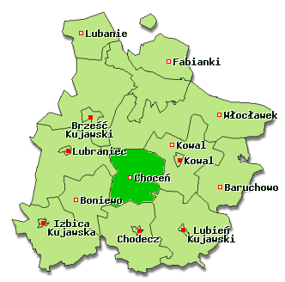
Źródło: www.zpp.pl
Ośrodkiem Gminy Choceń jest wieś Choceń. Gmina położona jest na Pojezierzu Wielkopolsko - Kujawskim, a sam Choceń nad Jeziorem Borzymowskim.
Gmina Choceń zajmuje powierzchnię 9 985 ha. Użytki rolne stanowią 81,29 %, zaś obszary zalesione – 1,97%.
W Choceniu krzyżują się szlaki komunikacyjne do gmin sąsiadujących: Boniewa, Chodcza, Kowala, Lubienia Kujawskiego, Lubrańca i Włocławka.

3.1.2. Zasoby materialne
Zagospodarowanie przestrzenne Gminy
Obecnie gminę Choceń zgodnie ze „Studium uwarunkowań i kierunków zagospodarowania przestrzennego Gminy Choceń” można podzielić na następujące strefy:
- wielofunkcyjną,
- zabudowy mieszkaniowo – usługowej potencjalnej,
- produkcyjno – składową,
- usługową,
- rolniczej przestrzeni produkcyjnej,
- rekreacyjno – osadniczą,
- leśną,
- ekologiczną.
Strefa wielofunkcyjna to obszar o najbardziej zróżnicowanej strukturze funkcjonalnej. Teren zabudowany w zróżnicowanym stopniu intensywności różnymi formami i funkcjami zabudowy. Skupia w sobie wypełniające się funkcje mieszkaniowe, usługowe, a dodatkowo drobny przemysł. W jej zasięgu nastąpi adaptacja, porządkowanie zabudowy, nieznaczne dogęszczenia.
W sferze tej funkcji określa się realizacje zabudowy mieszkaniowo – usługowej i produkcyjno – przemysłowo – usługowej o niedogodności nie naruszającej granic własności z pierwszeństwem dla usług o charakterze publicznym.
Strefa zabudowy mieszkaniowo – usługowej charakteryzuje się istnieniem przestrzeni bez zabudowy zespołowej, z pojedynczą zabudową mieszkalną i zagrodową, tworzącą potencjalny zapas obszarów do urbanizacji w czasie kierunkowym.
Strefa zabudowy usługowej obejmuje obszar wolny od zabudowy zespołowej, który stanowi zasób przestrzeni do urbanizacji w okresie kierunkowym.
Strefa produkcyjno składowa obejmuje tereny proponowane do rozwoju produkcyjno – składowego oraz usług komercyjnych m. in. zakładów produkcyjnych, składów, baz magazynowych, przetwórstwa, skupu, uciążliwego rzemiosła jak również obszary ośrodków produkcyjnych rolnictwa. W ich zasięgu nastąpi wykonanie zabudowy produkcyjnej i usługowej z dozwoleniem zabudowy, pod wymogiem nie naruszania roli stref otaczających.
Strefa rolniczej przestrzeni produkcyjnej charakteryzuje się zabudową rozproszoną. Zezwala się na rozwój innych funkcji na zasadach jednostkowych ustaleń planistycznych.
Strefa rekreacyjno – osadnicza obejmuje obszary o walorach rekreacyjno – ekologicznych. Ta funkcja obejmuje miejsca z zabudową letniskową o przeznaczeniu pobytowym i weekendowym. Przyjmuje się rozwój usług opierający się na bazie gastronomicznej, terenach sportowych czy placach zabaw. Istotnym celem jest poprawa poziomu czystości wód w jeziorach.
Funkcja ta dopuszcza zabudowę rekreacyjną zagospodarowanie terenu w kierunku sportowym i rekreacyjnym, zezwala na zabudowę mieszkaniową jednorodzinną willowa o dużych rozmiarach, możliwe największe ograniczenie stosowanie nawozów sztucznych i środków ochrony roślin na obszarach użytków rolnych oraz ochronę użytków leśnych.
W strefie leśnej dominują walory przyrodnicze i zalesienia. Należą do niej tereny siedliska zwierząt i ptactwa, wolne od zabudowy, chronione przed nowa zabudową, o istotnym znaczeniu dla zachowania naturalnej stabilizacji w przyrodzie.
Strefa ekologiczna zapewnia wysoki rygor ochrony o szczególnych wartościach ekologicznych, różnorodne funkcje w środowisku, przejście ekologiczne wzdłuż dolin rzek, swoim zasięgiem obejmuje takie bogactwa genowe i rodzaj środowisk jak: oczka wodne, torfowiska, itp.
Zasoby naturalne
Powierzchnia Gminy charakteryzuje się dużym bogactwem jezior Łączna ich powierzchnia wynosi około 343 ha, tj. 3,44% całego obszaru. Gmina Choceń znajduje się w rzędzie najbardziej bogatych w wody powierzchniowe gmin powiatu ziemskiego włocławskiego, a wszystko za sprawą stosunkowo wysokiego wskaźnika jeziorności. Głównymi pasmami odwadniającymi obszar Gminy Choceń są rzeki: Chodeczka i Lubieńka. Dopełnieniem krajobrazu hydrograficznego jest rozkład niewielkich nurtów i rowów melioracyjnych oraz drobnych oczek wodnych i stawów.
Głównym walorem, rozstrzygającym o gospodarczym sposobie wykorzystania przestrzeni naturalnej gminy są gleby. W Gminie dominują gleby płowe i brunatne, rozmieszczone na prawie całym obszarze. Wyjątkiem jest część środkowo – zachodnia w rejonie wsi Borzymowice i Siewiersk. Występują tu czarne i szare ziemie. Czarne ziemie jak i ziemie płowe tworzą system o najwyższych klasach bonitacyjnych (II – IV b) i najbardziej odpowiedni do produkcji rolnej. Stanowią one ponad 89 % produkcji rolnej.
Ważnym elementem ekologicznego systemu Gminy Choceń są lasy, mimo iż zajmują one powierzchnię 195 ha, co stanowi tylko 1,97% obszaru Gminy. Dominuje w nich sosna, ale duży jest też udział brzozy i dębu.
Gmina Choceń chlubi się również parkami podworskimi. Przesiąknięte są bogactwem gatunkowym roślin oraz postępującą naturalizacją. Rola i znaczenie parków jest bardzo szczególna ze względu na niska lesistość Gminy.
Źródło: Strategia Rozwoju Gminy Choceń
Infrastruktura techniczna
Teren Gminy Choceń wyposażony jest w następujące urządzenia i sieci infrastruktury technicznej:
- sieć wodociągową ze stacją uzdatniania i ujęciami wody,
- sieć kanalizacji sanitarnej z mechaniczno-biologiczną oczyszczalnią ścieków,
- sieć energetyczną.

3.1.4. Demografia
Liczebność Gminy z podziałem na płeć
Liczba ludności na terenie Gminy Choceń na koniec roku 2014 wyniosła 8 007 osób,
z czego kobiety stanowiły 50,21%.
W okresie 2009-2014 liczba mieszkańców Gminy zwiększyła się o 1,37%.
Tabela 1. Liczebność Gminy Choceń z podziałem na płeć
Wyszczególnienie | Jedn. miary | 2009 | 2010 | 2011 | 2012 | 2013 | 2014
Ogółem | Osoba | 7 899 | 8 111 | 8 122 | 8 101 | 8 073 | 8 007
Mężczyźni | Osoba | 3 957 | 4 059 | 4 047 | 4 017 | 4 015 | 3 987
Mężczyźni | % | 50,09 | 50,04 | 49,83 | 49,59 | 49,73 | 49,79
Kobiety | Osoba | 3 942 | 4 052 | 4 075 | 4 084 | 4 058 | 4 020
Kobiety | % | 49,91 | 49,96 | 50,17 | 50,41 | 50,27 | 50,21
Źródło: Dane GUS
Wykres 1. Struktura ludności Gminy Choceń według płci
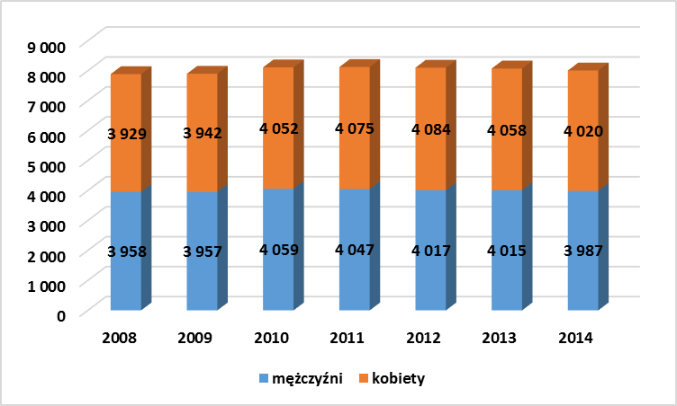
Źródło: Opracowanie własne na podstawie GUS
Wskaźnik feminizacji
Wskaźnik feminizacji wyrażony jest liczbą kobiet przypadającą na 100 mężczyzn.
W Gminie Choceń wskaźnik ten wyniósł kolejno: w latach 2009-2010- 100, w latach 2011 - 101, 2012 był równy 102, a w latach 2013–2014 – 101.
Struktura wiekowa mieszkańców
Najliczniejszą grupę wiekową w 2014 roku stanowiły osoby w wieku pomiędzy 30 a 34 rokiem życia. Następnymi w kolejności są osoby w wieku 35-39 lata oraz 55-59 lat.
Tabela 2. Struktura wiekowa mieszkańców Gminy Choceń w 2014 r.
Grupa wiekowa | Ogółem | Mężczyźni | Kobiety
0-4 lata | 382 | 193 | 189
5-9 lat | 417 | 218 | 199
10-14 lat | 387 | 202 | 185
15-19 lat | 498 | 247 | 251
20-24 lata | 551 | 292 | 259
25-29 lat | 565 | 288 | 277
30-34 lata | 633 | 324 | 309
35-39 lat | 628 | 327 | 301
40-44 lata | 592 | 324 | 268
45-49 lat | 480 | 244 | 236
50-54 lata | 586 | 295 | 291
55-59 lat | 622 | 320 | 302
60-64 lata | 494 | 252 | 242
65-69 lat | 378 | 182 | 196
70-74 lata | 228 | 94 | 134
75-79 lat | 207 | 85 | 122
80-84 lata | 195 | 58 | 137
Powyżej 85 | 164 | 42 | 122
Razem | 8 007 | 3 987 | 4 020
Źródło: Dane GUS
Struktura wiekowa mieszkańców Gminy Choceń została również przedstawiona
w tabeli 3 z podziałem na 3 grupy:
- grupa w wieku przedprodukcyjnym,
- grupa w wieku produkcyjnym,
- grupa w wieku poprodukcyjnym.
Tabela 3. Liczba osób w wieku przedprodukcyjnym, produkcyjnym oraz poprodukcyjnym
w latach 2009-2014
Wyszczególnienie | Jedn. Miary | 2009 | 2010 | 2011 | 2012 | 2013 | 2014
w wieku przedprodukcyjnym
Ogółem | Osoba | 1 219 | 1 294 | 1 267 | 1 259 | 1 217 | 1 186
Mężczyźni | Osoba | 625 | 672 | 655 | 639 | 622 | 613
Kobiety | Osoba | 594 | 622 | 612 | 620 | 595 | 573
w wieku produkcyjnym
Ogółem | Osoba | 5 405 | 5 499 | 5 508 | 5 462 | 5 451 | 5 407
Mężczyźni | Osoba | 2 927 | 2 978 | 2 974 | 2 937 | 2 933 | 2 913
Kobiety | Osoba | 2 478 | 2 521 | 2 534 | 2 525 | 2 518 | 2 494
w wieku poprodukcyjnym
Ogółem | Osoba | 1 275 | 1 318 | 1 347 | 1 380 | 1 405 | 1 414
Mężczyźni | Osoba | 405 | 409 | 418 | 441 | 460 | 461
Kobiety | Osoba | 870 | 909 | 929 | 939 | 945 | 953
Udział ludności wg ekonomicznych grup wieku w % ludności ogółem
w wieku przedprodukcyjnym | % | 20,3 | 19,7 | 19,9 | 19,4 | 19,4 | 19,1
w wieku produkcyjnym | % | 63,5 | 64,1 | 63,8 | 64,0 | 63,6 | 63,5
w wieku poprodukcyjnym | % | 16,1 | 16,1 | 16,2 | 16,6 | 17,0 | 17,4
Źródło: Dane GUS
Analizując dane zawarte w tabeli 3 należy stwierdzić, że najliczniejszą grupę populacji Gminy Choceń w 2014 roku stanowią osoby w wieku produkcyjnym – 63,5%. Natomiast ludność
w wieku przedprodukcyjnym stanowiła 19,1%, a w wieku poprodukcyjnym – 17,4%.
W analizowanym okresie można zauważyć, że:
- liczba ludności w wieku przedprodukcyjnym rosła do 2010 roku, w pozostałych latach systematycznie malała, a w konsekwencji liczba ludności Gminy Choceń będzie malała przy założeniu, że tendencja ta się nie zmieni w kolejnych latach,
- liczba ludności w wieku produkcyjnym w analizowanym okresie ulegała wahaniom, ostatecznie w 2014 roku była wyższa niż w 2009 o 2 osoby,
- liczba ludności w wieku poprodukcyjnym systematycznie wzrastała, co jest zgodne z krajowymi trendami demograficznymi.
Powyższe wnioski świadczą o starzeniu się społeczeństwa na terenie Gminy Choceń.
Poziom wykształcenia mieszkańców
W 2002 roku w Gminie Choceń dominowały osoby z wykształceniem podstawowym ukończonym – 40% populacji Gminy. Kolejną pod względem liczebności grupę stanowiły osoby legitymujące się wykształceniem zasadniczym zawodowym – 23% oraz osoby z wykształceniem średnim – 14%. Wykształcenie wyższe posiadało 3% osób, a policealne – 1%. Odsetek osób z wykształceniem podstawowym nieukończonym i bez wykształcenia wynosił 6%.
Zauważalne jest zróżnicowanie wykształcenia mieszkańców Gminy Choceń ze względu na płeć. Wśród kobiet z terenu Gminy Choceń wyższy niż u mężczyzn był odsetek osób z wykształceniem wyższym, policealnym, średnim, podstawowym ukończonym oraz podstawowym nieukończonym, zaś zdecydowanie niższy odsetek osób z wykształceniem zawodowym.
Tabela 4. Poziom wykształcenia mieszkańców Gminy Choceń
Rodzaj wykształcenia | Ogółem |  | Mężczyźni | Kobiety
Rodzaj wykształcenia | Liczba osób | Udział % | Mężczyźni | Kobiety
wyższe | 227 | 3% | 80 | 147
policealne | 89 | 1% | 22 | 67
średnie razem | 1 072 | 14% | 462 | 610
średnie ogólnokształcące | 327 | 4% | 100 | 227
średnie zawodowe | 745 | 10% | 362 | 383
zasadnicze zawodowe | 1 773 | 23% | 1 105 | 668
podstawowe ukończone | 3 103 | 40% | 1 466 | 1 637
podstawowe nieukończone i bez wykształcenia | 453 | 6% | 204 | 249
Źródło: Dane GUS Narodowy Spis Powszechny 2002
Przedstawione wyżej dane dotyczą wyników Narodowego Spisu Powszechnego z 2002 roku i nie odzwierciedlają aktualnej sytuacji. Należy założyć, iż obecnie w Gminie Choceń, podobnie jak i w całym kraju, liczba osób z wykształceniem wyższym jest nieco większa. Potwierdzeniem tego są dane GUS dotyczące wykształcenia mieszkańców powiatu włocławskiego ze spisu powszechnego przeprowadzonego w 2002 i 2011 roku zawarte w tabeli 5.
Zgodnie z danymi przedstawionymi w tabeli 5, widoczny jest wyraźny wzrost liczby mieszkańców powiatu włocławskiego o wykształceniu wyższym. Jest on równy 128,8%
w ostatnich 9 latach, co jest bardzo pozytywnym sygnałem.
Tabela 5. Poziom wykształcenia mieszkańców powiatu włocławskiego
Rodzaj wykształcenia | 2002 | 2011 | Zmiana % 2011/2002
wyższe | 2 930 | 6 703 | 128,8%
średnie i policealne - ogółem | 14 292 | 18 776 | 31,4%
średnie i policealne - średnie zawodowe | 8 947 | 9 333 | 4,3%
średnie i policealne - średnie ogólnokształcące | 3 924 | 8 228 | 109,7%
zasadnicze zawodowe | 18 174 | 18 949 | 4,3%
gimnazjalne | - | 4 214 | -
podstawowe ukończone | 31 087 | 23 162 | -25,5%
podstawowe nieukończone i bez wykształcenia szkolnego | 4 432 | 1 594 | -64,0%
Źródło: Dane GUS (Narodowy Spis Powszechny 2002 Ludność, Narodowy Spis Powszechny 2011 Ludność)
Coraz więcej osób z powiatu decyduje się również na podjęcie edukacji, o czym świadczą:
- wzrost liczby osób z wykształceniem średnim i policealnym o 31,4%,
- wzrost liczby osób z wykształceniem średnim ogólnokształcącym o 109,7%,
- spadek liczby osób z wykształceniem podstawowym ukończonym o 25,5%,
- spadek liczby osób z wykształceniem podstawowym nieukończonym i bez wykształcenia o 64%.
Należy zatem zakładać, że sytuacja w Gminie Choceń obecnie kształtuje się podobnie.
Migracje
Poprzez migracje rozumie się stałą lub czasową zmianę miejsca pobytu. Saldo migracji ma istotny wpływ na wysokość populacji danego obszaru.
W Gminie Choceń w latach 2009 – 2014 zarówno liczba zameldowań, jak i wymeldowań ulegała wahaniom. Największy spadek zameldowań odnotowano na przełomie lat 2009/2010, w tych też latach oraz w roku 2013 nastąpił największy wzrost wymeldowań. Ostatecznie, w 2014 roku, w porównaniu do roku 2009, liczba zameldowań wzrosła o 13,25%, zaś liczba wymeldowań zmalała o 3,16%.
W latach 2009-2010 i roku 2013 saldo migracji dla Gminy Choceń (różnica między liczbą osób, które zameldowały się na terenie Gminy a liczbą osób, które się z niego wymeldowały w danym roku) było ujemne. Natomiast w latach 2011,2012 i 2014 saldo migracji przyjęło wartość dodatnią. Szczegółowe dane dotyczące salda migracji na terenie Gminy Choceń w ostatnich 6 latach, przedstawia tabela 6.
Tabela 6. Migracje na pobyt stały gminne wg typu i kierunku
Wyszczególnienie |  | 2009 | 2010 | 2011 | 2012 | 2013 | 2014
miasto | Zameldowania z miast | 41 | 39 | 52 | 48 | 42 | 39
miasto | Wymeldowania do miast | 51 | 70 | 38 | 56 | 68 | 47
miasto | saldo | -10 | -31 | 14 | -8 | -26 | -8
wieś | Zameldowania ze wsi | 42 | 29 | 37 | 36 | 51 | 55
wieś | Wymeldowania na wieś | 44 | 27 | 25 | 28 | 33 | 41
wieś | saldo | -2 | 2 | 12 | 8 | 18 | 14
zagranica | Zameldowania z zagranicy | 0 | 0 | 1 | 0 | 0 | 0
zagranica | Wymeldowania za granicę | 0 | 0 | 0 | 0 | 1 | 4
zagranica | saldo | 0 | 0 | 1 | 0 | -1 | -4
zameldowania ogółem |  | 83 | 68 | 90 | 84 | 93 | 94
wymeldowania ogółem |  | 95 | 97 | 63 | 84 | 102 | 92
saldo migracji |  | -12 | -29 | 27 | 0 | -9 | 2
Źródło: Dane GUS
Przyrost naturalny
Przyrost naturalny na terenie Gminy Choceń we wszystkich analizowanych latach przyjmował wartości ujemne, co oznacza, że liczba zgonów w tych latach przewyższała liczbę urodzeń.
Tabela 7. Przyrost naturalny
Wyszczególnienie | 2009 | 2010 | 2011 | 2012 | 2013 | 2014
Zgony ogółem | 87 | 88 | 99 | 90 | 99 | 83
Urodzenia żywe ogółem | 70 | 72 | 86 | 74 | 85 | 71
Przyrost naturalny ogółem | -17 | -16 | -13 | -16 | -14 | -12
mężczyźni | -8 | -14 | -7 | -19 | -18 | -10
kobiety | -9 | -2 | -6 | 3 | 4 | -2
Źródło: Dane GUS
Wykres 2. Urodzenia żywe i zgony
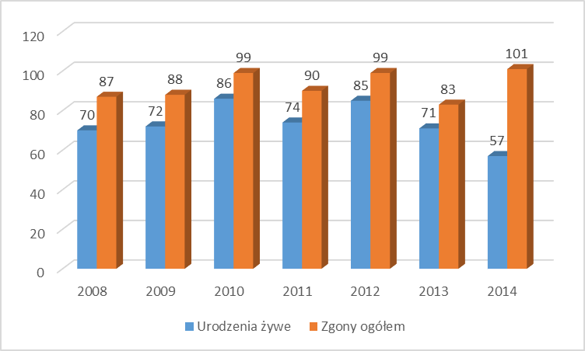
Źródło: Opracowanie własne na podstawie GUS

3.1.5. Rynek pracy
Na terenie Gminy Choceń na koniec 2014 roku działało 470 podmiotów gospodarczych, z czego 14 podmiotów (3%) w sektorze publicznym.
Tabela 8. Podmioty gospodarcze działające na terenie Gminy Choceń w latach 2009-2014
Wyszczególnienie | 2009 | 2010 | 2011 | 2012 | 2013 | 2014
podmioty gospodarki narodowej ogółem | 405 | 420 | 434 | 462 | 474 | 470
sektor publiczny - ogółem | 13 | 14 | 14 | 14 | 14 | 14
państwowe i samorządowe jednostki prawa budżetowego | 9 | 10 | 10 | 10 | 10 | 10
spółki handlowe | 2 | 2 | 2 | 2 | 2 | 2
sektor prywatny - ogółem | 392 | 406 | 420 | 448 | 460 | 456
osoby fizyczne prowadzące działalność gospodarczą | 345 | 356 | 367 | 383 | 393 | 382
spółki handlowe | 11 | 14 | 15 | 15 | 14 | 18
spółki handlowe z udziałem kapitału zagranicznego | 1 | 1 | 1 | 1 | 1 | 2
spółdzielnie | 3 | 3 | 3 | 3 | 3 | 3
stowarzyszenia i organizacje społeczne | 13 | 13 | 15 | 19 | 20 | 20
Źródło: Dane GUS
Liczba podmiotów gospodarczych na obszarze Gminy Choceń w okresie 2009-2013 systematycznie rosła, zaś w 2014 roku w porównaniu do roku 2013 nieznacznie zmalała. Warto zauważyć, że największa liczba podmiotów działała na terenie Gminy Choceń w 2014 roku działała w sektorze prywatnych, jako osoby fizyczne prowadzące działalność gospodarczą.
Największy udział w sektorze prywatnym posiadają osoby fizyczne prowadzące działalność gospodarczą (w 2014 roku stanowiły one 84% podmiotów sektora prywatnego).
Zgodnie z wykresem 4, prywatna działalność gospodarcza prowadzona na terenie Gminy Choceń koncentruje się głównie na handlu hurtowym i detalicznym. Ważnymi sekcjami są również budownictwo, przetwórstwo przemysłowe oraz transport i gospodarka magazynowa.
Wykres 3. Struktura działalności gospodarczej na terenie Gminy Choceń w 2014 r.
wg sekcji PKD 2007
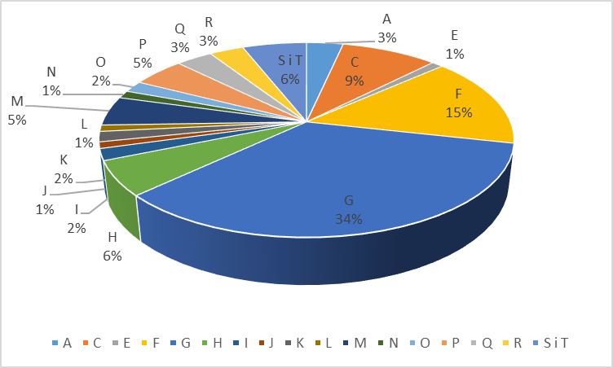
Źródło: Opracowanie własne na podstawie GUS
Legenda:
A | Rolnictwo, leśnictwo, łowiectwo i rybactwo
B | Górnictwo i wydobywanie
C | Przetwórstwo przemysłowe
D | Wytwarzanie i zaopatrzenie w energię elektryczną, gaz, parę wodną, gorącą wodę i powietrze do układów klimatyzacyjnych
E | Dostawa Wody.; gospodarowanie ściekami i odpadami oraz działalność związana z rekultywacją
F | Budownictwo
G | Handel hurtowy i detaliczny, naprawa pojazdów samochodowych, włączając motocykle
H | Transport i gospodarka magazynowa
I | Działalność związana z zakwaterowaniem i usługami gastronomicznymi
J | Informacja i komunikacja
K | Działalność finansowa i ubezpieczeniowa
L | Działalność związana z obsługą rynku nieruchomości
M | Działalność profesjonalna, naukowa i techniczna
N | Działalność w zakresie usług administrowania i działalności wspierająca
O | Administracja publiczna i obrona narodowa, obowiązkowe ubezpieczenia społeczne
P | Edukacja
Q | Opieka zdrowotna i pomoc społeczna
R | Działalność związana z kulturą, rozrywką i rekreacją
S | Pozostała działalność usługowa
T | Gospodarstwa domowe zatrudniające pracowników; gospodarstwa domowe produkujące wyroby i świadczące usługi na własne potrzeby
U | Organizacje i zespoły eksterytorialne

3.1.6. Gospodarka mieszkaniowa
Według danych GUS, w 2014 roku na terenie Gminy Choceń znajdowało się 2 519 mieszkań o łącznej powierzchni 202 464 m².
Tabela 9. Zasoby mieszkaniowe na terenie Gminy Choceń
Wyszczególnienie | Jednostka miary | 2009 | 2010 | 2011 | 2012 | 2013 | 2014
mieszkania | mieszk. | 2 335 | 2 468 | 2 476 | 2 492 | 2 507 | 2 519
izby | izba | 8 321 | 9 364 | 9 406 | 9 492 | 9 567 | 9 632
powierzchnia użytkowa | m² | 172 904 | 195 293 | 196 483 | 198 771 | 200 744 | 202 464
Źródło: Dane GUS
Stopień wyposażenia budynków w instalacje techniczno-sanitarne jest dobry. Większość mieszkań posiada dostęp do podstawowych instalacji, tj. wodociągu, łazienki oraz centralnego ogrzewania. Na 2 507 mieszkań w 2013 roku:
- 69,7% mieszkań posiadało centralne ogrzewanie,
- 78,2% mieszkań było wyposażonych w łazienkę,
- 92,5% mieszkań posiadało dostęp do wodociągu.
Tabela 10. Mieszkania wyposażone w instalacje techniczno-sanitarne [%]
Wyszczególnienie | Mieszkania wyposażone w instalacje techniczno-sanitarne [%]
Wyszczególnienie | 2009 | 2010 | 2011 | 2012 | 2013 | 2014
wodociąg | 88,8 | 92,3 | 92,3 | 92,4 | 92,4 | 92,5
łazienka | 67 | 77,8 | 77,8 | 78 | 78,1 | 78,2
centralne ogrzewanie | 60,9 | 69,1 | 69,2 | 69,4 | 69,6 | 69,7
Źródło: Opracowanie własne na podstawie danych GUS
Zadaniem własnym gminy jest tworzenie warunków do zaspakajania potrzeb mieszkaniowych swoim obywatelom. Zakres odpowiedzialności obejmuje przede wszystkim zapewnienie lokali socjalnych dla mieszkańców o niskich dochodach. Lokale socjalne służą zaspokajaniu potrzeb mieszkaniowych osób o niskich dochodach nie posiadających tytułu prawnego do lokalu oraz osób eksmitowanych na podstawie wyroku sądowego.
W skład mieszkaniowego zasobu Gminy w 2009 roku wchodziły 16 lokali mieszkalnych o powierzchni użytkowej 509,1 m². Gmina Choceń nie posiadała mieszkań socjalnych. Stan zasobu mieszkaniowego gminy Choceń ulega zmianom: zmniejszeniu poprzez wykup lokali oraz zwiększeniu w wyniku pozyskiwania lokali poprzez adaptację pomieszczeń.

3.1.7. Służba zdrowia
Na terenie Gminy Choceń opiekę medyczną dla mieszkańców zapewniają następujące placówki zlokalizowane na terenie Gminy:
- Niepubliczny Zakład Opieki Zdrowotnej. Przychodnia Lekarska „GALMED” Jerzy i Elżbieta Galant, ul. Czerniewicka 2, 87-850 Choceń.
- Zakład Opieki Zdrowotnej. Przychodnia Lekarska „Pro-Med.” Elżbieta Buczyńska, Choceń ul. Piastowska 1/3.
- Zakład Opieki Zdrowotnej. Przychodnia Lekarska „MEDYK” w Czerniewicach, ul. Kowalska 8, 87-850 Choceń.
- Zakład Opieki Zdrowotnej. Prywatny Ośrodek Terapii Uzależnień „OAZA” s.c., Ługowiska 1, 87-850 Choceń.

Wymienione placówki zapewniają podstawową opiekę zdrowotną na dobrym poziomie. Problemem jest natomiast dostęp do specjalistycznej opieki zdrowotnej.
Na terenie Gminy funkcjonują 3 apteki, które zapewniają mieszkańcom dostęp do środków farmaceutycznych:
    - Apteka „Pod Kasztanem” w Choceniu ul. Sikorskiego 11, 87-850 Choceń,
    - Apteka „PlusFarm” w Choceniu ul. Sikorskiego 15, 87-850 Choceń,
    - Apteka „Witaminka” w Czerniewicach ul. Wiejska 38, 87-850 Choceń.

3.1.8. Edukacja
Na terenie Gminy Choceń funkcjonuje łącznie 8 szkół i placówek szkolnych prowadzonych przez organy samorządu terytorialnego. Placówki szkolne znajdujące się na terenie Gminy wyposażone są w pracownie komputerowe, a także w infrastrukturę niezbędną do uprawiania sportów i rekreacji.
Tabela 11. Szkoły i placówki znajdujące się na terenie Gminy Choceń (stan na 31.03.2015)
Nazwa szkoły i adres | Liczba uczniów | Liczba klas | Liczba komputerów | Liczba etatów nauczycielskich
Szkoła Podstawowa w Choceniu | 280 | 13 | 47 | 22,22
Szkoła Podstawowa w Śmiłowicach | 64 | 6 | 15 | 9,57
Szkoła Podstawowa w Wilkowicach | 183 | 10 | 29 | 14,44
Gimnazjum w Choceniu | 221 | 11 | 17 | 26,16
Społeczne Liceum Ogólnokształcące | 119 | 5 | 53 | 12,41
Zasadnicza Szkoła Zawodowa w Choceniu | 116 | 4 | 53 | 7,05
Społeczne Zaoczne Liceum Ogólnokształcące dla Dorosłych w Choceniu | 40 | 2 | 53 | 0,94
Społeczne Wieczorowe Liceum Ogólnokształcące w Choceniu | 15 | 1 | 53 | 1,24
Źródło: Dane UG w Choceniu
Na terenie Gminy funkcjonują również 3 niepubliczne przedszkola:
- Niepubliczne Przedszkole "Miś" w Czerniewicach,
- Przedszkole Niepubliczne w Choceniu,
- Przedszkole Prywatne Śmiłowice.
Przedszkola zapewniają opiekę nad najmłodszymi mieszkańcami, umożliwiając rodzicom, zwłaszcza młodym mamom powrót na rynek pracy. Szkoły podstawowe, gimnazja i szkoły ponadgimnazjalne umożliwiają dzieciom i młodzieży zdobycie i rozwój podstawowej wiedzy, a także przygotowują do podjęcia pracy zawodowej bądź rozpoczęcia studiów.
Stosunek wszystkich osób uczących się na danym poziomie kształcenia do całej populacji osób będących w wieku nominalnie przypisanym temu poziomowi kształcenia, czyli tak zwany współczynnik skolaryzacji (brutto) w okresie 2009-2013 przedstawia tabela poniżej.
Tabela 12. Współczynnik skolaryzacji brutto dla szkolnictwa podstawowego i gimnazjalnego
Wyszczególnienie | 2009 | 2010 | 2011 | 2012 | 2013 | 2014
szkoły podstawowe | 104,95 | 105 | 104,76 | 104,46 | 98,32 | 92,78
gimnazja | 96,36 | 96,74 | 93,73 | 94,1 | 89,35 | 88,84
Źródło: Dane GUS
W latach 2009-2012 współczynnik skolaryzacji dla szkolnictwa podstawowego na terenie Gminy Choceń był znacznie wyższy niż 100. Takie wartości wskaźnika prawdopodobnie wynikają z faktu, że do szkół na terenie Gminy uczęszczają dzieci i młodzież z sąsiednich gmin. W 2013 i 2014 roku wskaźnik wykazał wartość mniejszą niż 100, co oznacza, że mieszkańcy Gminy Choceń uczęszczają też do innych szkół podstawowych niż do tych, które znajdują się na terenie ich Gminy.
Współczynnik skolaryzacji dla gimnazjów w analizowanych latach nie przekroczył wartości 100, co oznacza, że odsetek osób uczących się do liczby ludności w przedziale wiekowym 13-16 lat jest niższy.

3.1.9. Kultura i sport
Zadania z zakresu kultury i sportu na terenie Gminy Choceń realizują następujące placówki:
- Gminna Biblioteka Publiczna w Choceniu ul. Sikorskiego 12
- Młodzieżowa Orkiestra OSP
- Hala Sportowa w Choceniu

Gminna Biblioteka Publiczna od 1 stycznia 2008 roku została przeistoczona przez Radę Gminy w Instytucję Kultury. Biblioteka działa na rzecz zaspakajania potrzeb czytelniczych, edukacyjnych, kulturalnych i informacyjnych mieszkańców Gminy oraz angażuje się w popularyzację wiedzy i kultury. Posiada bogaty księgozbiór liczący 23 308 wolumenów, który co roku jest uzupełniany w nowości czytelnicze, słowniki i encyklopedie. W bibliotece obowiązuje swobodne dojście do półek. Biblioteka zarządza komputerami z dostępem do Internetu. Podczas wakacji jak i ferii zimowych w bibliotece organizowane są zajęcia plastyczne, głośne czytanie bajek w ramach akcji „Cała Polska czyta dzieciom’’ i konkursy dla dzieci. Zaś podczas trwania roku szkolnego odbywają się lekcje biblioteczne. Na tablicy informacyjnej biblioteka umieszcza informacje o ważnych rocznicach. Dla dzieci, które w danym roku szkolnym wypożyczyły najwięcej książek wręczane są nagrody książkowe.
Młodzieżowa Orkiestra OSP istnieje od 1985 roku. Dodaje oprawy muzycznej każdej poważnej imprezie na terenie Gminy. W zespole doskonali się kilkanaście osób oraz dziewczęca grupa taneczna. Orkiestra jest zwycięzcą wielu konkursów i przeglądów powiatowych, i wojewódzkich. Uczestniczyła w koncercie z okazji 80-tych urodzin Św. Jana Pawła II w Wadowicach.
Hala Sportowa w Choceniu mieści się przy Gimnazjum Jana Pawła II na ul. Sikorskiego 12. Obiekt ten pełni wiele funkcji. Przystosowany jest do rozgrywania zawodów sportowych, organizowania treningów, ćwiczeń gimnastycznych oraz imprez kulturalno – rozrywkowych.
Prócz tego na terenie Gminy działają organizacje i stowarzyszenia:
- OSP (7 jednostek: Choceń, Czerniewice, Nakonowo, Śmiłowice, Szczutkowo, Wichrowice, Wilkowice)
- Towarzystwo Kultury, Edukacji i Promocji Gminy Choceń,
- Gminne Towarzystwo Sportowe „Unia Choceń”,
- Stowarzyszenie Lokalna Grupa Działania Dorzecza Zgłowiączki (dla 10 gmin),
- Stowarzyszenie Dyrektorów,
- 2 Stowarzyszenia Hodowców Gołębi,
- Związek Harcerstwa Polskiego, Włocławek – Powiat z siedziba w Choceniu,
- Rada Kobiet Gminy Choceń,
- Koła Łowieckie „Przepiórka”, „Bóbr”, „Łoś”, „Sarna”.
- Polski Związek Emerytów, Rencistów i Inwalidów, koło w Choceniu,
- Koła Gospodyń Wiejskich (Czerniewice, Śmiłowice, Wichrowice),
- Związek Kombatantów Rzeczypospolitej Polskiej i Byłych Więźniów Politycznych, Zarząd Gminy w Choceniu.

3.1.10. Podmioty wsparcia społecznego
GOPS
Placówką realizującą zadania pomocy społecznej na terenie Gminy Choceń jest Gminny Ośrodek Pomocy Społecznej, który jest jednostką organizacyjną Gminy. Siedziba GOPS znajduje się przy ulicy Sikorskiego 4. Obecnie w GOPS zatrudnionych jest 7 pracowników na stanowiskach: kierownik, 3 pracowników socjalnych, asystent rodziny, księgowa, sprzątaczka.
Gminny Ośrodek Pomocy Społecznej w Choceniu realizuje szeroki zakres zadań, wynikających z następujących ustaw:
- ustawy o pomocy społecznej;
- ustawy o wychowaniu w trzeźwości i przeciwdziałaniu alkoholizmowi;
- ustawy o przeciwdziałaniu narkomanii;
- ustawy o przeciwdziałaniu przemocy w rodzinie;
- ustawy o ochronie zdrowia psychicznego;
- ustawy o świadczeniach opieki zdrowotnej finansowanych ze środków publicznych;
- ustawy o wspieraniu rodziny i systemie pieczy zastępczej.
Zgodnie z ustawą o pomocy społecznej Ośrodek realizuje następujące zadania:
- zadania własne Gminy o charakterze obowiązkowym:
- opracowanie i realizacja gminnej strategii rozwiazywania problemów społecznych ze szczególnym uwzględnieniem programów pomocy społecznej, profilaktyki i rozwiazywania problemów alkoholowych i innych, którym celem jest integracja osób i rodzin z grup szczególnego ryzyka,
- sporządzanie oceny w zakresie pomocy społecznej,
- udzielanie schronienia, zapewnienie posiłku oraz niezbędnego ubrania osobom tego pozbawionym,
- przyznawanie i wypłacanie zasiłków okresowych,
- przyznawanie i wypłacanie zasiłków celowych,
- przyznawanie i wypłacanie zasiłków celowych na pokrycie wydatków powstałych w wyniku zdarzenia losowego,
- przyznawanie i wypłacanie zasiłków celowych na pokrycie wydatków na świadczenia zdrowotne osobom niemającym dochodu i możliwości uzyskania świadczeń na podstawie przepisów o powszechnym ubezpieczeniu w Narodowym Funduszu Zdrowia,
- przyznawanie zasiłków celowych w formie biletu kredytowanego,
- opłacanie składek na ubezpieczenie emerytalne i rentowe za osobę, która rezygnuje z zatrudnienia w związku z koniecznością sprawowania bezpośredniej, osobistej opieki nad długotrwale lub ciężko chorym członkiem rodziny oraz wspólnie niezamieszkującymi matką, ojcem lub rodzeństwem,
- praca socjalna,
- organizowanie i świadczenie usług opiekuńczych, w tym specjalistycznych, w miejscu zamieszkania, z wyłączeniem specjalistycznych usług opiekuńczych dla osób z zaburzeniami psychicznymi,
- prowadzenie i zapewnienie miejsc w mieszkaniach chronionych,
- dożywianie dzieci,
- sprawienie pogrzebu, w tym osobom bezdomnym,
- kierowanie do domu pomocy społecznej i ponoszenie odpłatności za pobyt mieszkańca gminy w tym domu,
- 16a) pomoc osobom mającym trudności w przystosowaniu się do życia po zwolnieniu z zakładu karnego,
- sporządzanie sprawozdawczości,
- utworzenie i utrzymywanie ośrodka pomocy społecznej,
- przyznawanie i wypłacanie zasiłków stałych,
- opłacanie składek na ubezpieczenie zdrowotne określone w przepisach o świadczeniach opieki zdrowotnej finansowanej ze środków publicznych.
- zadania własne gminy:
- przyznawanie i wypłacanie zasiłków specjalnych celowych,
- przyznawanie i wypłacanie pomocy na ekonomiczne usamodzielnienie w formie zasiłków, pożyczek oraz pomocy w naturze,
- prowadzenie i zapewnienie miejsc w domach pomocy społecznej i ośrodkach wsparcia o zasięgu lokalnym oraz kierowanie do nich osób wymagających opieki,
- podejmowanie innych zadań z zakresu pomocy społecznej wynikających z rozeznanych potrzeb gminy, w tym tworzenie i realizacja programów osłonowych,
- współpraca z powiatowym urzędem pracy w zakresie upowszechniania ofert pracy oraz informacji o wolnych miejscach pracy, upowszechniania informacji o usługach poradnictwa zawodowego i o szkoleniach.
- zadania zlecone z zakresu administracji rządowej:
- organizowanie i świadczenie specjalistycznych usług opiekuńczych w miejscu zamieszkania dla osób z zaburzeniami psychicznymi,
- przyznawanie i wypłacanie zasiłków celowych na pokrycie wydatków związanych z klęską żywiołową lub ekologiczną,
- prowadzenie i rozwój infrastruktury środowiskowych domów samopomocy dla osób z zaburzeniami psychicznymi,
- realizacja rządowych programów pomocy społecznej, mających na celu ochronę poziomu życia osób, rodzin i grup społecznych oraz rozwój specjalistycznego wsparcia,
- przyznawanie i wypłacanie zasiłków celowych, a także udzielenia schronienia, posiłku oraz niezbędnego ubrania cudzoziemcom,
- przyznawanie i wypłacanie zasiłków celowych, a także udzielenia schronienia, posiłku oraz niezbędnego ubrania cudzoziemcom, którzy uzyskali zgodę na pobyt tolerowany na terytorium Rzeczypospolitej Polskiej.

Świadczenia z pomocy społecznej obejmują:
- świadczenia pieniężne:
- zasiłek stały,
- zasiłek okresowy,
- zasiłek celowy i specjalny zasiłek celowy,
- zasiłek i pożyczka na ekonomiczne usamodzielnienie,
- pomoc na usamodzielnienie oraz na kontynuowanie nauki,
- świadczenie pieniężne na utrzymanie i pokrycie wydatków związanych z nauką języka polskiego dla cudzoziemców, którzy uzyskali w Rzeczypospolitej Polskiej status uchodźcy lub ochronę uzupełniającą,
- wynagrodzenie należne opiekunowi z tytułu sprawowania opieki przyznane przez sąd,
- świadczenia niepieniężne:
- praca socjalna,
- bilet kredytowy,
- opłacanie składek na ubezpieczenie społeczne,
- składki na ubezpieczenia zdrowotne,
- pomoc rzeczowa,
- sprawianie pogrzebu,
- poradnictwo specjalistyczne,
- interwencja kryzysowa,
- schronienie,
- posiłek,
- niezbędne ubranie,
- usługi opiekuńcze w miejscu zamieszkania, w ośrodkach wsparcia oraz w rodzinnych domach pomocy,
- specjalistyczne usługi opiekuńcze w miejscu zamieszkania oraz w ośrodkach wsparcia,
- mieszkania chronione,
- pobyt i usługi w domu pomocy społecznej,
- pomoc w uzyskaniu odpowiednich warunków mieszkaniowych, w tym w mieszkaniu chronionym, pomoc w uzyskaniu zatrudnienia, pomoc na zagospodarowanie - w formie rzeczowej dla osób usamodzielnianych.
Szczegółowy wykaz świadczeń społecznych przyznanych w 2014 roku przez GOPS w Choceniu w ramach zadań własnych Gminy przedstawia tabela poniżej. Największa kwota świadczeń została przyznana w formie zasiłków okresowych. Duży udział w świadczeniach stanowiły inne zasiłki przyznawane z powodu bezrobocia.
Tabela 13. Świadczenia społeczne w ramach zadań własnych Gminy Choceń
(stan na dzień 31.12.2014 r.)
Formy pomocy | Liczba osób, którym przyznano świadczenia | Liczba świadczeń | Kwota świadczeń | Liczba rodzin | Liczba osób w rodzinach
Zasiłki stałe ogółem, w tym: | 47 | 441 | 201 872 | 47 | 72
- przyznany dla osoby samotnie gospodarującej | 34 | 330 | 167 055 | 34 | 34
- pozostającej w rodzinie | 13 | 111 | 34 817 | 13 | 38
Zasiłki okresowe ogółem | 608 | 5196 | 1 981 108 | 593 | 1 453
- w tym środki własne | 0 | 0 | 0 | 0 | 0
Dotacja | x | x | 1 981 108 | x | x
Przyznane z powodu bezrobocia | 556 | 4988 | 1 934 790 | 542 | 1 293
Przyznane z powodu niepełnosprawności | 7 | 16 | 2 412 | 7 | 20
Posiłek | 375 | 52660 | 250 121 | 200 | 835
- w tym dla dzieci | 375 | 52660 | 250 121 | 200 | 835
Usługi opiekuńcze ogółem | 7 | 2358 | 20 757 | 7 | 7
Sprawienie pogrzebu | 2 | 2 | 6 270 | 2 | 2
- w tym osobom bezdomnym | 0 | 0 | 0 | 0 | 0
Inne zasiłki celowe i w naturze ogółem | 534 | x | 159 122 | 530 | 1 295
Praca socjalna | x | x | x | 375 | 714
Ponoszenie odpłatności za pobyt mieszkańca Gminy w tym domu | 11 | 111 | 275 791 | 11 | 11
Razem | 1 021 | x | 2 619 250 | 640 | 1 526
Źródło: Dane GOPS w Choceniu
W tabeli poniżej przedstawiono dane dotyczące rodzaju i skali pomocy społecznej w Gminie Choceń udzielonej przez GOPS. Najliczniejszą grupę beneficjentów pomocy społecznej oferowanej przez GOPS w Choceniu w 2014 roku stanowiły osoby dotknięte ubóstwem – 611 rodzin, które łącznie liczyły 1 443 osoby. Na przestrzeni lat 2009 – 2014 liczba rodzin objętych pomocą społeczną z powodu ubóstwa zwiększyła się o 63,4%. Drugim istotnym powodem wsparcia udzielanego przez GOPS w Choceniu jest bezrobocie – 581 rodzin (1 409 osób), zaś trzecim – niepełnosprawność – 99 rodzin liczących łącznie 267osób.
Osoby korzystające ze świadczeń pomocy społecznej mogą ubiegać się i otrzymywać zarówno świadczenia pieniężne jak i niepieniężne.
Tabela 14. Liczba beneficjentów pomocy społecznej oferowanej przez GOPS w Choceniu
Powód trudnej sytuacji życiowej | Liczba rodzin |  |  |  |  |  | Liczba osób w tych rodzinach
Powód trudnej sytuacji życiowej | 2009 | 2010 | 2011 | 2012 | 2013 | 2014 | 2009 | 2010 | 2011 | 2012 | 2013 | 2014
Ubóstwo | 374 | 419 | 484 | 548 | 614 | 611 | 1 014 | 1 103 | 1 193 | 1 323 | 1 463 | 1 443
Bezdomność | 0 | 0 | 0 | 2 | 1 | 1 | 0 | 0 | 0 | 2 | 1 | 1
Potrzeba ochrony macierzyństwa lub wielodzietności | 41 | 36 | 32 | 32 | 29 | 32 | 274 | 255 | 220 | 211 | 196 | 195
Bezrobocie | 372 | 411 | 461 | 523 | 584 | 581 | 1 002 | 1 113 | 1 165 | 1 295 | 1 425 | 1 409
Niepełnosprawność | 126 | 115 | 99 | 96 | 99 | 99 | 333 | 309 | 276 | 249 | 259 | 267
Długotrwała lub ciężka choroba | 113 | 99 | 91 | 86 | 92 | 89 | 313 | 260 | 249 | 209 | 225 | 223
Bezradność w sprawach opiekuńczo -wychowawczych i prowadzeniu gospodarstwa domowego, w tym: | 37 | 29 | 25 | 25 | 24 | 28 | 140 | 111 | 85 | 96 | 91 | 97
- rodziny niepełne | 32 | 24 | 22 | 21 | 21 | 25 | 103 | 75 | 61 | 63 | 66 | 74
- rodziny wielodzietne | 5 | 5 | 3 | 4 | 3 | 3 | 37 | 36 | 24 | 33 | 25 | 23
Alkoholizm | 18 | 23 | 27 | 33 | 39 | 32 | 42 | 59 | 63 | 73 | 70 | 67
Trudności w przystosowaniu się do życia po zwolnieniu z zakładu karnego | 4 | 4 | 7 | 2 | 4 | 4 | 4 | 4 | 7 | 2 | 4 | 4
Przemoc w rodzinie | 0 | 1 | 1 | 1 | 1 | 1 | 0 | 5 | 5 | 5 | 5 | 5
Zdarzenie losowe i sytuacja kryzysowa | 0 | 0 | 0 | 1 | 2 | 2 | 0 | 0 | 0 | 1 | 5 | 5
Klęska żywiołowa lub ekologiczna | 2 | 0 | 0 | 0 | 0 | 0 | 2 | 0 | 0 | 0 | 0 | 0
Źródło: Dane GOPS w Choceniu
Pozostałe podmioty
Dla Gminy Choceń funkcjonują następujące ośrodki wsparcia dla osób i rodzin w trudnej sytuacji życiowej:
- Punkt Poradnictwa Specjalistycznego dla osób i rodzin będących ofiarami przemocy lub znajdujących się w innej sytuacji kryzysowej działający przy Powiatowym Centrum Pomocy Rodzinie we Włocławku – zapewnia ofiarom bezpieczeństwo, dostarcza wsparcia emocjonalnego, przywraca równowagę psychiczną, pomaga nawiązać kontakt z innymi placówkami wyznaczonymi do niesienia pomocy.
- Gminna Komisja Rozwiązywania Problemów Alkoholowych – podejmuje działania, które mają na celu orzec o zastosowaniu wobec osoby uzależnionej od alkoholu obowiązkowego leczenia w zakładzie lecznictwa odwykowego. Komisja prowadzi pogadanki ostrzegawcze, w celu poznania sytuacji rodzinnej uzależnionego przeprowadza wywiady środowiskowe, zarządza badania diagnostyczne osoby uzależnionej oraz kieruje wnioski do sądu o zastosowanie obowiązku leczenia zamkniętego w zakładach odwykowych. Członkowie Komisji powiadamiają rodziny o możliwości pozyskania pomocy jak również informują organy o popełnieniu przestępstwa.
3.1.11. Współpraca z organizacjami pozarządowymi
Gmina Choceń dąży do efektywnego wykorzystania społecznej aktywności w zaspokajaniu zbiorowych potrzeb mieszkańców Gminy, na co składa się realizacja celów szczegółowych:
- rozwój partnerskiej współpracy pomiędzy samorządem, a sektorem organizacji pozarządowych,
- poprawą jakości życia mieszkańców poprzez pełniejsze zaspokajanie potrzeb społecznych,
- włączenie zainteresowanych organizacji pozarządowych i innych podmiotów prowadzących działalność pożytku publicznego do realizacji programów służących rozwojowi Gminy,
- wzrost zaangażowania mieszkańców w rozwój Gminy.
Wszelkie działania temu służące powinny być podejmowane w ramach spójnego systemu, którym koordynuje jedna instytucja – jednostka administracji samorządowej, a jej równorzędnymi partnerami są organizacje pozarządowe, stowarzyszenia, fundacje.

3.2. Problemy społeczne występujące na terenie Gminy Choceń

3.2.1. Rodzina
Rodzina jest społecznością powołaną do wzbudzania i rozwoju życia jednostkowego, a jednocześnie jest podstawą życia społecznego, ponieważ dostarcza społeczeństwu nowych członków i najpełniej kształtuje człowieka. Rodzina stanowi dla dziecka najlepsze naturalne środowisko, w którym otoczone jest opieką i ma możliwość zaspokajania swoich potrzeb. W prawidłowo funkcjonującej rodzinie, w systemie cenionych wartości, na pierwszy plan wysuwane jest szczęście i dobro dziecka, które daje równocześnie szczęście rodzicielskie i małżeńskie. Prawidłowemu funkcjonowaniu rodziny może zagrażać szereg czynników, wśród których istotną rolę odgrywają zjawiska patologiczne. Ich oddziaływanie czyni daną rodzinę dysfunkcjonalną, czyli taką, która nie potrafi sprostać swoim obowiązkom względem dzieci i innych członków rodziny oraz pomyślnie rozwiązywać swoich problemów i sytuacji kryzysowych.
Problemy występujące w takiej rodzinie często są złożone i wymagają interdyscyplinarnych rozwiązań. Czynniki odnoszące się do właściwości osobowościowych członków rodzin, jak alkoholizm, narkomania, przemoc, niewydolność w wypełnianiu funkcji opiekuńczo –wychowawczych stanowią główne problemy dezorganizujące życie rodzin, którym często towarzyszy problem długotrwałego bezrobocia, czy ubóstwa. Są one najczęściej przyczyną niedostosowania społecznego dzieci. Również dokonujące się zmiany, postęp, szybsze tempo życia, niosące za sobą wiele pozytywnych skutków, często pogłębiają wiele negatywnych zjawisk, takich jak: bezrobocie, uzależnienia, przestępczość, które są niejednokrotnie przyczynami rozpadu rodziny.
W przypadku dezorganizacji, rodzina nie jest w stanie realizować podstawowych zadań. Role wewnątrzrodzinne ulegają zaburzeniu, a zachowania poszczególnych członków rodziny stają się coraz bardziej niezgodne z normami prawnymi, moralnymi oraz oczekiwaniami społecznymi. Dlatego, jeśli w funkcjonowaniu rodziny pojawiają się dysfunkcje, instytucje i służby zobligowane do wspierania rodziny zobowiązane są do podjęcia na jej rzecz określonych działań.
Organizując różnorodne formy wsparcia na rzecz rodziny problemowej, należy doceniać i konsekwentnie realizować zasadę podstawowej roli opiekuńczej i wychowawczej rodziny w rozwoju dziecka. Zamiast zastępować i wyręczać rodzinę w wypełnianiu jej roli, należy ją przede wszystkim wspierać i wspomagać, aby przywrócić jej prawidłowe funkcjonowanie.
Stosowane rozwiązania powinny opierać się na współpracy różnych podmiotów wsparcia społecznego po to, by udzielona pomoc była kompleksowa i dawała jak największe prawdopodobieństwo rozwiązania problemów rodzin dysfunkcyjnych. W tych działaniach należy uwzględnić nie tylko wsparcie finansowe, ale również pomoc psychologów, asystentów rodziny, pedagogów szkolnych, pracowników przychodni medycznych czy policji, którzy pomogą walczyć z trudnościami i rozwijać umiejętności opiekuńczo-wychowawcze rodzin. Ważna jest również integracja rodzin, zapewnienie im możliwości wspólnego spędzania czasu i budowania więzi rodzinnych.

3.2.2. Bezrobocie
Mieszkańcy Gminy Choceń znajdują zatrudnienie w podmiotach gospodarczych zlokalizowanych na terenie Gminy oraz w pobliskich miejscowościach. Oferowana na rynku liczba miejsc pracy jest niewystarczająca w stosunku do liczby osób potrzebujących pracy.
Zgodnie z danymi GUS, w latach 2009-2014 na terenie Gminy Choceń liczba osób bezrobotnych ulegała wahaniom. W 2014 roku w Choceniu były 983 osoby bezrobotne, co
w porównaniu do roku bazowego daje wzrost liczby bezrobotnych o około 26%. Wśród osób bezrobotnych w 2014 roku przeważały kobiety, ich udział wyniósł ponad 53%.
Udział osób bezrobotnych w liczbie ludności w wieku produkcyjnym wyniósł w 2014 roku dla kobiet 22,3%, dla mężczyzn 16,6%.
Tabela 15. Struktura bezrobocia na terenie Gminy Choceń w latach 2009-2014
Wyszczególnienie | 2009 | 2010 | 2011 | 2012 | 2013 | 2014
Bezrobotni zarejestrowani wg płci
ogółem | 782 | 867 | 941 | 1 056 | 1 048 | 983
mężczyźni | 367 | 415 | 426 | 503 | 489 | 460
kobiety | 415 | 452 | 515 | 553 | 559 | 523
Udział bezrobotnych zarejestrowanych w liczbie ludności w wieku produkcyjnym wg płci [%]
ogółem | 15,4 | 16,8 | 18,1 | 20,5 | 20,4 | 19,2
mężczyźni | 13,3 | 14,7 | 15,1 | 18,1 | 17,7 | 16,6
kobiety | 17,9 | 19,2 | 21,6 | 23,3 | 23,7 | 22,3
Źródło: Dane GUS
Z danych PUP we Włocławku wynika, że w porównaniu do roku 2009, w roku 2014 nastąpił wzrost liczby osób bezrobotnych o 201 osób.
Tabela 16. Charakterystyka osób bezrobotnych na terenie Gminy Choceń
Wyszczególnienie | 2009 | 2010 | 2011 | 2012 | 2013 | 2014
Liczba osób bezrobotnych OGÓŁEM, w tym: | 782 | 867 | 941 | 1 056 | 1 048 | 983
- kobiet | 415 | 452 | 515 | 553 | 449 | 423
- mężczyzn | 367 | 415 | 426 | 503 | 489 | 460
Liczba osób bezrobotnych z prawem do zasiłku | 143 | 138 | 152 | 211 | 117 | 95
Liczba osób w okresie do 12 miesięcy od dnia ukończenia szkoły | 29 | 26 | 42 | 42 | 36 | 40
Liczba osób bezrobotnych niepełnosprawnych | 14 | 19 | 19 | 20 | 13 | 10
Liczba osób bezrobotnych wg wieku:
- bezrobotni do 24 roku życia | 131 | 139 | 178 | 182 | 175 | 157
- bezrobotni od 25 do 54 roku życia | 585 | 647 | 680 | 760 | 761 | 705
- bezrobotni powyżej 55 roku życia | 66 | 81 | 83 | 114 | 112 | 121
Liczba osób bezrobotnych wg czasu pozostawania bez pracy:
- bezrobotni do 1 miesiąca | 80 | 95 | 95 | 98 | 82 | 123
- bezrobotni od 1 do 12 miesięcy | 406 | 378 | 353 | 454 | 392 | 322
- bezrobotni od 12 do 24 miesięcy | 136 | 202 | 212 | 154 | 206 | 155
- bezrobotni powyżej 24 miesięcy | 160 | 192 | 281 | 350 | 368 | 383
Liczba osób bezrobotnych wg wykształcenia:
- wykształcenie gimnazjalne i poniżej | 350 | 382 | 374 | 410 | 395 | 376
- wykształcenie zasadnicze zawodowe | 251 | 272 | 294 | 347 | 354 | 315
- wykształcenie średnie | 158 | 183 | 230 | 246 | 252 | 246
- wykształcenie wyższe | 23 | 30 | 43 | 53 | 47 | 46
Źródło: Dane PUP we Włocławku
Analizując strukturę bezrobocia, należy zauważyć, że w latach 2009 - 2014:
- liczba osób bezrobotnych wzrosła o 25,7%,
- zmniejszyła się liczba osób bezrobotnych z prawem do zasiłku o 33,6%,
- o 28,6% spadła liczba osób bezrobotnych dotkniętych problemem niepełnosprawności,
- ze względu na wiek osób bezrobotnych: w 2014 roku najliczniejszą grupę stanowiły osoby pomiędzy 25 a 54 rokiem życia – ich udział wyniósł 71,7%. Analizując zmiany na przestrzeni lat 2009 - 2014 zauważamy, że prawie dwukrotnie zwiększyła się liczba osób bezrobotnych powyżej 55 roku życia (wzrost o 83,3%),
- ze względu na czas pozostawania bez pracy: w 2014 roku najliczniejszą grupę stanowiły osoby bezrobotne powyżej 24 miesięcy, również w tej grupie nastąpił największy wzrost liczby osób bezrobotnych porównując rok 2014 z rokiem 2009 ( o 139,4%),
- pod względem wykształcenia wśród osób bezrobotnych: największy udział w 2014 roku miała grupa osób z wykształceniem gimnazjalnym i poniżej – 38,25% oraz grupa osób
z wykształceniem zasadniczym zawodowym – 32,0%. Najmniejszy udział wśród osób bezrobotnych miała grupa osób z wykształceniem wyższym – 4,86%, ale grupa ta
w ostatnich latach zwiększyła się dwukrotnie.
Osoby bezrobotne są jedną z najliczniejszych grup beneficjentów pomocy społecznej
w Choceniu. W ramach działań wspomagających osoby bezrobotne, GOPS organizuje projekty ze środków unijnych, współpracuje z PUP oraz organizacjami społecznymi
o zbieżnym profilu działania. Jednym ze stosowanych rozwiązań jest kierowanie osób do prac społecznie użytecznych. W latach 2008-2014 był prowadzony Projekt systemowy, pn. „Aktywność szansą na lepsze życie bezrobotnych w gminie Choceń” współfinansowanego ze środków Unii Europejskiej w ramach Europejskiego Funduszu Społecznego. Z Projektu skorzystało 188 osób z różnych form wsparcia (kursy zawodowe, trening kompetencji społecznych, dodatkowa pomoc finansowa dla osób biorących udział w Projekcie w postaci zasiłków celowych)

3.2.3. Niepełnosprawność
Niepełnosprawność jest jednym z ważniejszych problemów współczesnego świata, który wiąże się z obniżeniem sprawności funkcji fizycznych, psychicznych bądź umysłowych. Z niepełnosprawnością fizyczną często wiąże się tzw. niepełnoprawność społeczna, czyli niezdolność do zupełnego funkcjonowania w społeczeństwie. Do tej grupy zaliczamy alkoholików, narkomanów i byłych więźniów.
Osoby niepełnosprawne spotykają się, na co dzień z wieloma barierami, takimi jak bezrobocie, bariery architektoniczne i komunikacyjne, utrudniony dostęp do leczenia i rehabilitacji oraz izolacją społeczną.
Na terenie Gminy Choceń większość budynków użyteczności publicznej jest dostosowana do potrzeb osób niepełnosprawnych. Ułatwieniem dla niepełnosprawnych jest stosowanie na terenie Gminy obniżonych krawężników. Istotnym ograniczeniem jest niedostosowanie obiektów handlowych i usługowych do potrzeb osób niepełnosprawnych.
Jak wynika z danych GOPS w Choceniu, liczba osób niepełnosprawnych na terenie Gminy Choceń przyjęła trend malejący - porównując rok 2014 do roku 2009 uzyskujemy spadek liczby osób niepełnosprawnych o 21,4%.
Tabela 17. Liczba osób niepełnosprawnych na terenie Gminy Choceń
Wyszczególnienie | 2009 | 2010 | 2011 | 2012 | 2013 | 2014
Liczba osób niepełnosprawnych, w tym: | 126 | 115 | 99 | 96 | 99 | 99
- kobiety | 55 | 46 | 40 | 38 | 42 | 49
- mężczyźni | 71 | 69 | 59 | 58 | 57 | 50
Źródło: Dane GOPS w Choceniu
Zgodnie z danymi GOPS w Choceniu, niepełnosprawni tworzą trzecią pod względem liczebności grupę beneficjentów pomocy społecznej. W latach 2009 – 2014 liczba rodzin objętych pomocą GOPS z powodu niepełnosprawności wahała się, jednak ostatecznie
w 2014 roku ich liczba wyniosła 99 (liczba osób w rodzinach - 267), co stanowiło spadek
o 21,4% w porównaniu do roku bazowego.
Tabela 18. Liczba osób objętych pomocą GOPS w Choceniu z powodu niepełnosprawności
Wyszczególnienie | 2009 | 2010 | 2011 | 2012 | 2013 | 2014
Liczba rodzin | 126 | 115 | 99 | 96 | 99 | 99
Liczba osób w tych rodzinach | 333 | 309 | 276 | 249 | 259 | 267
Źródło: Dane GOPS w Choceniu

3.2.4. Uzależnienia
Alkoholizm
Alkoholizm jest zaburzeniem polegającym na utracie kontroli nad ilością spożywanego alkoholu. Nadużywanie alkoholu jest ważnym problemem społecznym, który często prowadzi do wzrostu przestępczości i przemocy w rodzinie, ale także do innych zakłóceń życia rodzinnego. Efektem tego uzależnienia może być także izolacja społeczna, problemy finansowe i problemy z prawem. Problem ten dotyka coraz większą grupę ludzi, również młodzież i dzieci w wieku szkolnym. Przeciwdziałanie temu zjawisku musi opierać się na długofalowych i wielokierunkowych działaniach.
Na terenie Gminy Choceń realizatorami działań z zakresu profilaktyki i rozwiązywania problemów alkoholowych jest Gminna Komisja Rozwiązywania Problemów Alkoholowych - Komisja inicjuje działania związane z profilaktyką i rozwiązywaniem problemów alkoholowych oraz przeciwdziałaniem przemocy w rodzinie, a także z integracją społeczną osób uzależnionych od alkoholu. Jednocześnie Komisja pełni funkcje doradczo-konsultacyjne w zakresie realizacji „Programu Profilaktyki i Rozwiązywania Problemów Alkoholowych”, prowadzi kontrolę przestrzegania warunków korzystania z zezwolenia na sprzedaż napojów alkoholowych, podejmuje czynności w zakresie obowiązku poddania się leczeniu odwykowemu oraz kieruje na badania przez biegłego psychologa i psychiatrę w celu wydania opinii w przedmiocie uzależnienia od alkoholu i wskazania zakładu leczniczego.
Zgodnie z danymi GOPS w Choceniu zawartymi w tabeli poniżej, w latach 2012 – 2014 liczba dzieci korzystających z programów profilaktycznych w szkołach oraz liczba dzieci korzystających z różnych form wypoczynku ulegała wahaniom.
Tabela 19. Uzależnienia alkoholowe na terenie Gminy Choceń
Wyszczególnienie | 2012 | 2013 | 2014
Liczba udzielonych porad prawnych | 12 | 0 | 0
Liczba osób zgłoszonych na Komisję | 2 | 0 | 3
Liczba osób, które zgłosiły się na wezwanie | 2 | 0 | 2
Liczba osób skierowanych na przymusowe leczenie | 0 | 0 | 2
Liczba osób korzystających z różnych form terapii | 0 | 15 | 8
Liczba dzieci korzystających z programów profilaktycznych w szkołach | 215 | 895 | 234
Liczba dzieci korzystających z różnych form wypoczynku | 220 | 346 | 38
Źródło: Dane GOPS w Choceniu
Narkomania
Terminem narkomania określa się stan uzależnienia od środków odurzających. Pojęcie to obejmuje nie tylko nałogowe używanie narkotyków, ale także stosowanie wszelkich środków wywołujących euforię odurzającą. Nawykowe odurzanie się narkotykami staje się zjawiskiem masowym i groźnym dla zdrowia i życia (nadużywanie silnych środków narkotycznych prowadzi do śmierci, samobójstw na skutek przyjmowania różnych substancji) i dla mienia społeczeństwa (rozboje, rabunki, kradzieże popełnione w celu zdobycia pieniędzy
na zaspokojenie głodu narkotycznego).
Na terenie Gminy Choceń obowiązuje Gminny program przeciwdziałania narkomanii dla Gminy Choceń na lata 2014 – 2015.
Zgodnie z zapisami Programu, na terenie gminy Choceń nie odnotowano przypadków posiadania, sprzedaży bądź zażywania środków psychoaktywnych przez mieszkańców gminy. W 2013 r., mieszkaniec naszej gminy usłyszał zarzut prowadzenia nielegalnej uprawy konopi indyjskich, z której można uzyskać znaczną ilość narkotyków.
Problem narkomanii na terenie Gminy Choceń nie został zaobserowowany, jednak w razie potrzeby GOPS pomaga w znalezieniu odpowiedniego ośrodka, gdzie osoba uzależniona będzie mogła poddać się leczeniu.
Inne uzależnienia
Wśród uzależnień możemy wyróżnić także:
- uzależnienie od dopalaczy, które młodzież może zakupić przez internet. Dopalacze mają działanie psychoaktywne, czyli mają wywoływać w organizmie określone stany – odurzenia, pobudzenia, euforii, halucynacje. Negatywne skutki stosowania dopalaczy obejmują: bóle głowy, bóle w klatce piersiowej, zaburzenia rytmu serca, bezsenność, problemy z koncentracją, stany lękowe, zawał serca, udar mózgu, stany agresji, które mogą zakończyć się próbą samobójstwa lub zabójstwa, śpiączkę, niewydolność nerek, wątroby.
- uzależnienie od komputera i gier komputerowych, które najczęściej dotyczy dzieci i młodzieży, powoduje, że osoby uzależnione często nie potrafią odróżnić rzeczywistości od fikcji. Do negatywnych skutków zaliczamy również: stopniowy zanik więzi rodzinnych i możliwości oddziaływań wychowawczych ze strony rodziców, utrudniony rozwój intelektualny, osłabioną siłę woli, osobowość i wrażliwość moralną oraz zaniedbywanie obowiązków szkolnych i domowych.
- uzależnienie od hazardu, które polega na częstym, powtarzającym się uprawianiu hazardu, który zaczyna kontrolować życie chorego i prowadzi do zaniedbania jego społecznych, zawodowych i rodzinnych zobowiązań. W miarę postępowania choroby zwiększa się izolacja społeczna. Pojawia się poczucie winy i wstydu, a chory zaczyna ukrywać swoje uzależnienie. Gracz czuje konieczność natychmiastowego zaspokajania własnych potrzeb, co może prowadzić do aktów przemocy i przestępstw dokonywanych w celu zdobycia środków do gry.
Aktualnie system pomocy osobom uzależnionym na terenie Gminy Choceń jest wystarczający.
Na terenie Gminy Choceń działa Klinika Oaza, która specjalizuje się w kompleksowej terapii uwalniającej od zgubnych nałogów.

3.2.5. Ubóstwo
Ubóstwo definiuje się na podstawie tzw. kryterium dochodowego. Ośrodek Pomocy Społecznej jest zobowiązany do pomocy osobom i rodzinom, których miesięczny dochód nie przekracza kwoty określonej w ustawie o pomocy społecznej na podstawie kryterium dochodowego. Wśród powodów ubóstwa wyróżniamy między innymi bezrobocie, uzależnienia i niechęć do podejmowania stałej pracy.
Ośrodek Pomocy Społecznej zobowiązany jest udzielić wsparcia osobom żyjącym
na poziomie minimum socjalnego.
Na przestrzeni lat 2009 – 2013 liczba rodzin objętych pomocą społeczną na terenie Gminy Choceń, które spełniły kryterium do uzyskania pomocy z powodu ubóstwa systematycznie rosła, natomiast w 2014 roku, w porównaniu do roku 2013 zmniejszyła się o 3 rodziny. Należy zaznaczyć, że osoby dotknięte problemem ubóstwa są najliczniejszą grupa beneficjentów pomocy społecznej w Choceniu.
Tabela 20. Liczba osób objętych pomocą GOPS w Choceniu, które spełniły kryterium do uzyskania pomocy
Wyszczególnienie | 2009 | 2010 | 2011 | 2012 | 2013 | 2014
Liczba rodzin | 374 | 419 | 484 | 548 | 614 | 611
Liczba osób w tych rodzinach | 1 014 | 1 103 | 1 193 | 1 323 | 1 463 | 1 443
Źródło: Dane GOPS w Choceniu

3.2.6. Bezdomność
Zgodnie z Ustawą o pomocy społecznej, za osobę bezdomną uważa się osobę niezamieszkującą w lokalu mieszkalnym w rozumieniu przepisów o ochronie praw lokatorów i mieszkaniowym zasobie gminy i niezameldowaną na pobyt stały, w rozumieniu przepisów o ewidencji ludności i dowodach osobistych, a także osobę niezamieszkującą w lokalu mieszkalnym i zameldowaną na pobyt stały w lokalu, w którym nie ma możliwości zamieszkania.
W 2014 roku na terenie Gminy Choceń z pomocy GOPS z powodu bezdomności skorzystała 1 osoba.
Tabela 21. Liczba osób objętych pomocą GOPS w Choceniu z powodu bezdomności
Wyszczególnienie | 2009 | 2010 | 2011 | 2012 | 2013 | 2014
Liczba rodzin | 0 | 0 | 0 | 2 | 1 | 1
Liczba osób w tych rodzinach | 0 | 0 | 0 | 2 | 1 | 1
Źródło: Dane GOPS w Choceniu

3.2.7. Przemoc w rodzinie
Przemocą w rodzinie można najogólniej określić zamierzone i wykorzystujące przewagę sił działanie skierowane przeciw członkowi rodziny, które narusza prawa i dobra osobiste powodując cierpienie i szkody. Do najczęstszych przyczyn przemocy należą: alkoholizm, konflikty rodzinne, destrukcja podstawowych funkcji rodziny, rozwody, upadek dobrych obyczajów w rodzinach. Ofiarami przemocy są zazwyczaj kobiety i dzieci, rzadziej mężczyźni.
Z danych dostarczonych przez Policję wynika, że w 2014 roku sporządzono 15 Niebieskich Kart. Ofiarami przemocy domowej były kobiety, zaś sprawcami - mężczyźni.
Tabela 22. Przemoc w rodzinie w Gminie Choceń
Wyszczególnienie | 2014
Liczba ofiar przemocy domowej, w tym: | 18
- kobiety | 18
- mężczyźni | 0
- dzieci | 0
Liczba sprawców przemocy domowej, w tym: | 15
- kobiety | 0
- mężczyźni | 15
- dzieci | 0
Liczba sporządzonych Niebieskich Kart | 15
Źródło: Dane Policji
Przemoc w rodzinie jest zjawiskiem występującym dużo częściej, niż mówią o tym oficjalne statystyki. Działania Zespołu Interdyscyplinarnego związane z tym zjawiskiem są nastawione na zwiększenie pomocy ofiarom przemocy. Wpływ na wykrywalność będzie miała między innymi większa świadomość mieszkańców Gminy, co do możliwości i sposobów reagowania na przemoc oraz większa wiedza na temat zjawiska, która wpłynie na zmianę stereotypów, ukształtowanie wrażliwości społecznej oraz umiejętność rozpoznawania sytuacji przemocy
w rodzinie. Nie bez znaczenia jest dostępność i oferta usług specjalistycznych dla ofiar i sprawców przemocy w rodzinie.
Ofiary przemocy w gminie Choceń korzystają z pomocy następujących instytucji:
- Gminny Ośrodek Pomocy Społecznej – osobom dotkniętym przemocą oferuje pomoc materialną, finansową, a przede wszystkim pomoc w postaci pracy socjalnej, która obejmuje wszelkie działania zmierzające do wsparcia osób i rodzin w wysiłkach, które ukierunkowane są na zaspokojenie przez nie niezbędnych potrzeb życiowych, dodatkowo kieruje osoby potrzebujące pomocy do Punktu Poradnictwa Specjalistycznego dla osób i rodzin będących ofiarami przemocy lub znajdujących się w innej sytuacji kryzysowej przy Powiatowym Centrum Pomocy Rodzinie we Włocławku,
- Posterunek Policji w Choceniu - podejmując interwencję w środowisku, w którym występuje przemoc funkcjonariusze policji kierują się procedurą „Niebieskiej Karty,
- Gminna Komisja Rozwiązywania Problemów Alkoholowych, która podejmuje czynności zmierzające do orzekania o zastosowaniu wobec osoby uzależnionej od alkoholu obowiązku poddania się leczeniu w zakładzie lecznictwa odwykowego. Komisja przeprowadza rozmowy ostrzegawcze, przeprowadza wywiady środowiskowe w celu poznania sytuacji rodzinnej uzależnionego, zleca badania diagnostyczne osoby uzależnionej oraz przesyła wnioski o zastosowanie obowiązku leczenia zamkniętego w zakładach odwykowych do sadu. Członkowie Komisji informują rodziny o możliwości uzyskania pomocy jak i powiadamiają organy ścigania o popełnieniu przestępstwa.
Na terenie Gminy Choceń obowiązuje „Gminny Program Przeciwdziałania Przemocy w Rodzinie na terenie gminy Choceń na lata 2011-2016”.
Głównym celem Programu jest wyeliminowanie przemocy fizycznej wobec ofiary przemocy przez sprawcę przemocy oraz zapewnienie ofierze różnorodnych form pomocy.
Cele szczegółowe:
    - podniesienie świadomości i wrażliwości społecznej na temat zjawiska przemocy w rodzinie;
    - zwiększenie dostępności i efektywności działań profilaktycznych dotyczących przeciwdziałania przemocy w rodzinie, adresowanych do różnych grup społecznych;
    - zwiększenie kompetencji zawodowych pracowników służb, instytucji i organizacji zajmujących się przeciwdziałaniem przemocy w rodzinie;
    - dostosowanie zasobów istniejących na terenie gminy Choceń do systemu przeciwdziałania przemocy w rodzinie;
    - zapewnienie kompleksowej pomocy osobom doznającym przemocy;
    - zwiększenie skuteczności działań interwencyjnych i korekcyjnych wobec osób stosujących przemoc;
    - zintegrowanie środowisk i skoordynowanie działań lokalnych w obszarze przeciwdziałania przemocy w rodzinie.

3.2.8. Przestępczość
O bezpieczeństwo na terenie Gminy Choceń dbają funkcjonariusze Posterunku Policji w Choceniu.
W 2014 roku na terenie Gminy Choceń miały miejsce następujące przestępstwa:
- kradzież rzeczy obcej – 33 przypadki,
- kradzież z włamaniem – 40 przypadków,
- bójki i pobicia – 4 przypadki,
- przypadek uszczerbku na zdrowiu - 1.
Tabela 23. Przestępstwa na terenie Gminy Choceń
Wyszczególnienie | 2014
kradzież rzeczy obcej | 33
kradzież z włamaniem | 40
rozboje | 0
bójki i pobicia | 4
uszczerbek na zdrowiu | 1
Źródło: Dane Policji

3.2.9. Osoby starsze
Starość i starzenie się – to pojęcia, które nie zostały jeszcze jednoznacznie zdefiniowane, zarówno przez nauki biologiczne jak i społeczne. Pierwsze z tych pojęć traktowane jest jako zjawisko, faza życiowa, drugie natomiast jest procesem.
Za podstawowe cechy starości uważa się: znaczny spadek zdolności adaptacyjnych człowieka w wymiarze biologicznym, psychospołecznym, postępujące ograniczenie samodzielności życiowej, stopniowe nasilenie się zależności od otoczenia.
Najważniejszymi problemami osób starszych są: samotność, choroba, inwalidztwo, życie w ubóstwie i poczucie nieprzydatności. Wszechobecny „kult młodości” prowadzi do marginalizacji osób starszych, jako zbiorowości i stopniowego eliminowania ich z aktywnego życia zawodowego i społecznego.
Według danych epidemiologicznych, ok. 95% Polaków starzeje się w sposób niefizjologiczny, wraz z wiekiem pojawia się niedołężność, niedowidzenie, głuchota, otępienie, niesprawność ruchowa.
Światowa Organizacja Zdrowia (WHO) za początek starości uznaje 60 rok życia. Wyróżnia trzy zasadnicze etapy starości:
- 60 – 75 r. ż. – wiek podeszły (tzw. wczesna starość);
- 75 – 90 r. ż. – wiek starczy (tzw. późna starość);
- 90 r. ż. i powyżej – wiek sędziwy (tzw. długowieczność).
Z danych GUS wynika, że w 2014 roku na terenie Gminy Choceń mieszkało 1 666 osób starszych, z czego większość – blisko 57% stanowiły kobiety.
Tabela 24. Osoby starsze na terenie Gminy Choceń w 2014 r.
Grupa wiekowa | Ogółem | Mężczyźni | Kobiety
60-64 lata | 494 | 252 | 242
65-69 lat | 378 | 182 | 196
70-74 lata | 228 | 94 | 134
75-79 lat | 207 | 85 | 122
80-84 lata | 195 | 58 | 137
Powyżej 85 | 164 | 42 | 122
Razem | 1 666 | 713 | 953
Źródło: Dane GUS
Zmiany społeczne, które zaszły w ostatnich latach: osłabienie więzi rodzinnych i brak zainteresowania rodziny losami osób starszych oraz osłabienie więzi sąsiedzkich – większość ludzi nie zna swoich sąsiadów lub nie utrzymuje z nimi bliższych kontaktów, prowadzą do wykluczenia i wzrostu zjawiska osamotnienia osób starszych.

3.3. Wyniki badania ankietowego
W sierpniu 2015 r. przeprowadzono ankietę wśród mieszkańców Gminy Choceń w celu zdiagnozowania sytuacji społecznej Gminy.
Ankieta składała się z 12 pytań zamkniętych i pytania otwartego dotyczących strefy społecznej, w których poproszono ankietowanych o wyrażenie opinii na temat sytuacji społecznej mieszkańców Gminy. Pytania dotyczyły następujących obszarów: ubogich, niepełnosprawnych, dostępu do służby zdrowia, osób starszych, uzależnień oraz przemocy domowej.
Udział w ankiecie wzięło 131 osób. Charakterystykę osób ankietowanych przedstawiono poniżej, natomiast wyniki ankiety dotyczące pytań otwartych i zamkniętych stanowią Załącznik 1 do niniejszej Strategii.
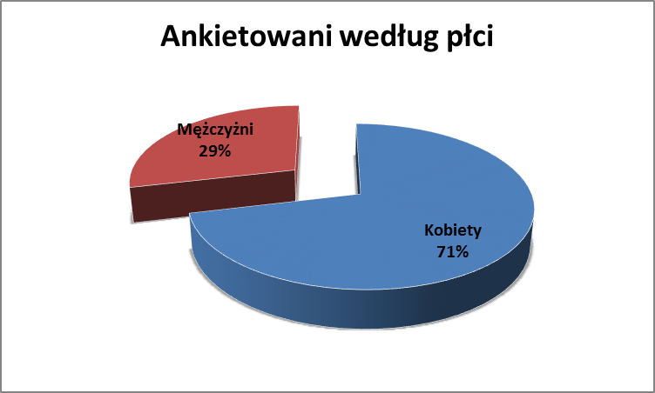 | 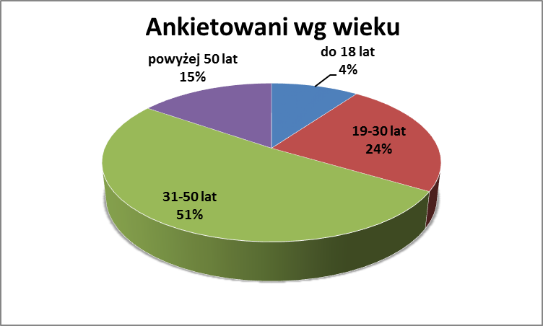
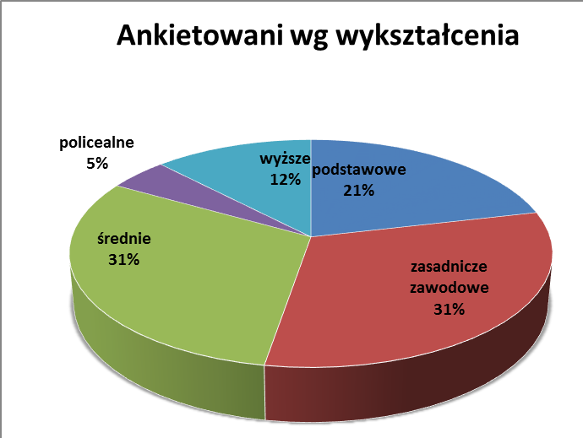 | 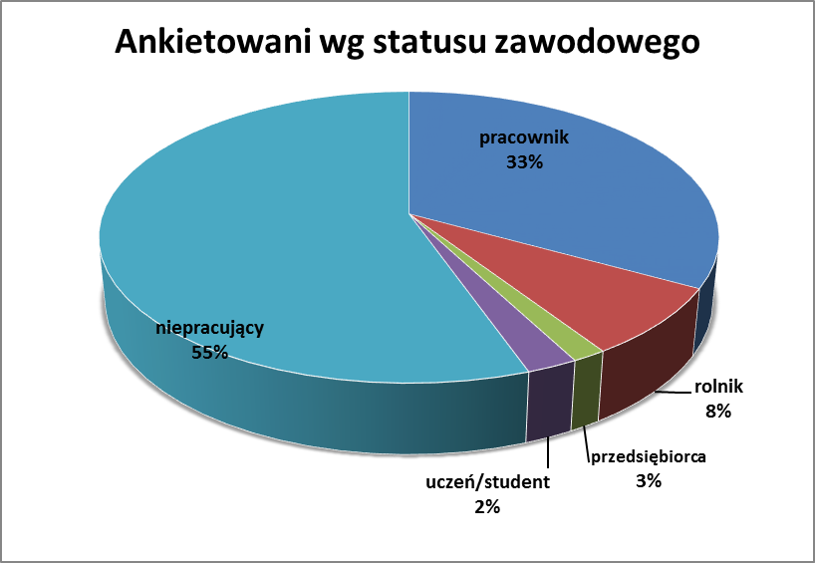
Źródło: Opracowanie własne na podstawie ankiet

3.4. Analiza SWOT
Analiza SWOT jest jedną z najprostszych i najczęściej stosowanych technik analitycznych. Skrót SWOT pochodzi od czterech angielskich słów: Strenghts (silne strony), Weaknesses (słabe strony), Opportunities (szanse), Threats (zagrożenia).
Powyższe pojęcia należy rozumieć następująco:
- SZANSE - to zewnętrzne zjawiska i tendencje występujące w otoczeniu, które odpowiednio wykorzystane będą impulsem rozwoju oraz osłabią występujące negatywne zjawiska.
- ZAGROŻENIA - to wszystkie zewnętrzne zjawiska postrzegane jako bariery dla rozwoju gminy, utrudnienia, dodatkowe koszty działania. Istnienie zagrożeń musi być brane pod uwagę przy planowaniu podejmowanych działań.
- MOCNE STRONY - to walory wynikające z uwarunkowań wewnętrznych gminy, które
w pozytywny sposób wyróżniają ją spośród innych. Mocne strony mogą być zarówno obiektywnie dane przez naturę (np. liczba osób w wieku produkcyjnym) jak i być zasługą lokalnej społeczności (np. wysoki poziom mobilności i przedsiębiorczości).
- SŁABE STRONY - to konsekwencja ograniczeń zasobów i niedostatecznego ukształtowania uwarunkowań wewnętrznych. Mogą one dotyczyć całej gminy, jak i jej części. Mogą dotyczyć wszystkich aspektów funkcjonowania gminy, bądź jej poszczególnych elementów.
Właściwe zdiagnozowanie poszczególnych czynników pozwoli na osiągnięcie celów, którym służy analiza SWOT. Celem tym jest:
- unikanie zagrożeń,
- wykorzystywanie szans,
- wzmacnianie słabych stron,
- opieranie się na mocnych stronach.
Poniżej przedstawiono dwie tabele analizy SWOT. W jednej prezentowane są mocne i słabe strony gminy, w drugiej zaś szanse i zagrożenia. Z uwagi na materię opracowywanego dokumentu z zakresu polityki społecznej zagadnienia ujęte w tabelach ograniczono do sfer mających wpływ na politykę społeczną.
Tabela 25. Analiza SWOT
MOCNE STRONY | SŁABE STRONY
- zapewniony dostęp do podstawowej opieki zdrowotnej i stomatologicznej;  - duża liczba placówek oświatowych na poziomie podstawowym, gimnazjalnym i ponadgimnazjalnym działających w Gminie, stanowiących odpowiednie zaplecze do rozwoju szkolnictwa na terenie Gminy;  - dostęp do opieki przedszkolnej;  - działalność Gminnej Biblioteki Publicznej, która wpływa na integrację i organizację czasu wolnego mieszkańców Gminy;  - kompetentne i sprawne działanie Gminnego Ośrodka Pomocy Społecznej w Choceniu;  - wszechstronna pomoc dla osób uzależnionych od alkoholu;  - systematyczna rozbudowa i modernizacja infrastruktury społecznej i technicznej na terenie Gminy. | - wzrost bezrobocia wśród osób powyżej 55 roku życia,  - wzrost liczby osób pozostających bez pracy powyżej 24 m-c;  - duży odsetek bezrobotnych wśród beneficjentów GOPS;  - rosnąca liczba osób dotkniętych ubóstwem;  - występowania zjawiska nazywanego potocznie „dziedziczeniem biedy” - międzygeneracyjny wymiar ubóstwa, występujący wtedy gdy ubóstwo trwa w czasie i charakteryzuje więcej niż jedno pokolenie w danym gospodarstwie domowym;  - występowanie barier architektonicznych utrudniających osobom niepełnosprawnym dostęp do podstawowych dóbr i usług;  - brak dostępu do specjalistycznej opieki zdrowotnej;  - występowanie zjawiska osamotnienia wśród osób starszych;  - niespójność przepisów prawnych pomiędzy poszczególnymi instytucjami publicznymi, np. GOPS, PUP;  - ograniczona ilość i dostęp do środków zewnętrznych na sfinansowanie zadań  z zakresu pomocy społecznej (zaostrzenie kryteriów w pozyskiwaniu środków zewnętrznych.

Szanse | Zagrożenia
- dotacje z Unii Europejskiej przyznawane w ramach funduszy pomocowych;  - utrzymanie się pozytywnych trendów dotyczących podnoszenia poziomu wykształcenia wśród mieszkańców;  - efekty realizowanych w skali krajowej, wojewódzkiej i powiatowej programów w zakresie polityki społecznej, koordynacja tych działań. | - ujemny przyrost naturalny;  - ujemne saldo migracji;  - starzenie się społeczeństwa;  - konkurencja pomiędzy gminami w zabieganiu o środki pomocowe oraz lokalizacje inwestycji;  - rozwarstwianie się społeczeństwa, podział na biednych i bogatych;  - bierność i pasywność osób objętych pomocą społeczną, nasilanie się postaw roszczeniowych.
Źródło: Opracowanie własne
Jak wynika z tabeli analizy SWOT, wiele zagrożeń dla rozwoju Gminy Choceń dotyczy szeroko rozumianej polityki społecznej. Zjawiska takie jak bezrobocie i ubóstwo z jednej strony są wynikiem określonych procesów społeczno-gospodarczych, z drugiej zaś same potrafią generować nowe problemy w postaci uzależnień czy przemocy w rodzinie. Ich rozwiązanie wymaga kompleksowego podejścia do zastanej rzeczywistości, ze szczególnym uwzględnieniem osób, które zagrożone są wykluczeniem społecznym. Jak pokazują dotychczasowe doświadczenia łatwo stać się beneficjentem systemu pomocy społecznej, o wiele trudniej jednak powrócić na drogę samodzielności i odpowiedzialności za byt własny i losy rodziny. Dlatego też w proponowanych działaniach położono duży nacisk
na profilaktykę, działania edukacyjne i terapeutyczne.

4. Prognoza zmian w zakresie objętym strategią
Prognoza zawiera informacje o potrzebach, problemach i zasobach danej społeczności lokalnej, które:
- wynikają z analizy danych opisujących stan społeczności lokalnej w ostatnich latach
(z diagnozy sytuacji społecznej),
- uwzględniają tendencje rozwojowe właściwe dla danego kraju, regionu oraz owej społeczności,
- dotyczą okresu, w jakim będzie realizowana Strategia, czyli lat 2016-2026.

4.1. Prognoza demograficzna
Prognoza przyrostu naturalnego
Na podstawie Prognoza dla powiatów i miast na prawie powiatu oraz podregionów na lata 2014-2050 opracowanej przez GUS prognozuje się, że w latach 2014-2026 liczba urodzeń żywych przyjmie trend malejący, a liczba zgonów – nie będzie ulegać zmianie. Tym samym, przyrost naturalny na terenie Gminy Choceń będzie ujemny i malejący.
Tabela 26. Prognoza przyrostu naturalnego w Gminie Choceń do 2026 roku
Lata | urodzenia | zgony | przyrost naturalny
2014 | 57 | 101 | -44
2015 | 56 | 101 | -45
2016 | 56 | 101 | -45
2017 | 56 | 101 | -45
2018 | 56 | 101 | -45
2019 | 56 | 101 | -45
2020 | 56 | 101 | -45
2021 | 56 | 101 | -45
2022 | 55 | 101 | -46
2023 | 54 | 101 | -47
2024 | 53 | 101 | -48
2025 | 52 | 101 | -49
2026 | 51 | 101 | -50
Źródło: Opracowanie własne na podstawie Prognozy dla powiatów i miast na prawie powiatu oraz podregionów na lata 2014-2050 opracowanej przez GUS
Prognoza salda migracji
Zgodnie z prognozą do 2026 roku, saldo migracji na pobyt stały w Gminie Choceń ustabilizuje się na poziomie dodatnim.
Tabela 27. Prognoza salda migracji w Gminie Choceń do 2026 roku
Lata | napływ | odpływ | saldo migracji
2014 | 94 | 92 | 2
2015 | 91 | 89 | 2
2016 | 89 | 87 | 2
2017 | 88 | 86 | 2
2018 | 87 | 85 | 2
2019 | 86 | 84 | 2
2020 | 85 | 83 | 2
2021 | 84 | 82 | 2
2022 | 83 | 81 | 2
2023 | 82 | 80 | 2
2024 | 81 | 79 | 2
2025 | 80 | 78 | 2
2026 | 79 | 77 | 2
Źródło: Opracowanie własne na podstawie Prognozy dla powiatów i miast na prawie powiatu oraz podregionów na lata 2014-2050 opracowanej przez GUS
Prognoza ludności
Na podstawie prognozy salda migracji i przyrostu naturalnego przyjęto prognozę liczby mieszkańców Gminy Choceń w latach 2014- 2026. Prognozuje się systematyczny spadek liczby mieszkańców Gminy w kolejnych latach.
Tabela 28. Prognoza liczby ludności Gminy Choceń
Lata | saldo migracji | przyrost naturalny | liczba mieszkańców Gmina Choceń
2014 | -44 | 2 | 8 007
2015 | -45 | 2 | 7 964
2016 | -45 | 2 | 7 921
2017 | -45 | 2 | 7 878
2018 | -45 | 2 | 7 835
2019 | -45 | 2 | 7 792
2020 | -45 | 2 | 7 749
2021 | -45 | 2 | 7 706
2022 | -46 | 2 | 7 662
2023 | -47 | 2 | 7 617
2024 | -48 | 2 | 7 571
2025 | -49 | 2 | 7 524
2026 | -50 | 2 | 7 476
Źródło: Opracowanie własne na podstawie Prognozy dla powiatów i miast na prawie powiatu oraz podregionów na lata 2014-2050 opracowanej przez GUS
Prognoza wiekowa mieszkańców
Struktura ludności według wieku będzie ulegać dynamicznym zmianom, praktycznie w całym prognozowanym okresie. Zmiany te są przede wszystkim konsekwencją demograficznego „falowania”, tj. pojawiania się na przemian wyżów i niżów demograficznych, których efekty nakładają się na siebie z różną siłą w różnych okresach, powodując bardziej widoczne zmiany w procesach dzietności i umieralności, natomiast w mniejszym stopniu oddziałują na tę strukturę zmiany w rozmiarach migracji zagranicznych definitywnych, czyli migracji na pobyt stały, a szczególnie emigracji.
Tabela 29. Prognoza struktury wiekowej mieszkańców Gminy Choceń do 2026 roku
Wyszczególnienie | 2014 | 2015 | 2016 | 2017 | 2018 | 2019 | 2020 | 2021 | 2022 | 2023 | 2024 | 2025 | 2026
Ogółem | 8 007 | 7 964 | 7 921 | 7 878 | 7 835 | 7 792 | 7 749 | 7 706 | 7 662 | 7 617 | 7 571 | 7 524 | 7 476
0-4 lata | 382 | 355 | 338 | 326 | 325 | 323 | 322 | 320 | 318 | 315 | 310 | 305 | 300
5-9 lat | 417 | 412 | 412 | 406 | 385 | 368 | 354 | 338 | 326 | 323 | 322 | 320 | 318
10-14 lat | 387 | 401 | 401 | 399 | 409 | 413 | 413 | 413 | 407 | 386 | 369 | 355 | 339
15-19 lat | 498 | 481 | 460 | 445 | 424 | 413 | 401 | 401 | 399 | 408 | 414 | 414 | 414
20-24 lata | 551 | 576 | 553 | 529 | 509 | 487 | 470 | 450 | 435 | 415 | 404 | 393 | 393
25-29 lat | 565 | 576 | 570 | 568 | 560 | 548 | 531 | 508 | 487 | 468 | 447 | 432 | 413
30-34 lata | 633 | 579 | 579 | 572 | 558 | 543 | 536 | 528 | 526 | 517 | 506 | 489 | 468
35-39 lat | 628 | 593 | 579 | 571 | 576 | 577 | 572 | 572 | 565 | 550 | 535 | 525 | 517
40-44 lata | 592 | 587 | 593 | 600 | 599 | 596 | 593 | 581 | 573 | 578 | 578 | 575 | 573
45-49 lat | 480 | 546 | 558 | 560 | 564 | 575 | 580 | 585 | 592 | 594 | 592 | 587 | 575
50-54 lata | 586 | 540 | 532 | 525 | 524 | 521 | 533 | 545 | 548 | 552 | 563 | 569 | 575
55-59 lat | 622 | 607 | 598 | 580 | 563 | 545 | 518 | 511 | 504 | 504 | 501 | 513 | 525
60-64 lata | 494 | 524 | 532 | 543 | 557 | 572 | 570 | 561 | 545 | 529 | 512 | 488 | 482
65-69 lat | 378 | 432 | 435 | 450 | 460 | 465 | 480 | 489 | 499 | 512 | 526 | 525 | 518
70-74 lata | 228 | 215 | 248 | 276 | 305 | 340 | 378 | 382 | 396 | 405 | 411 | 424 | 433
75-79 lat | 207 | 214 | 210 | 203 | 193 | 183 | 177 | 205 | 229 | 254 | 283 | 314 | 319
80-84 lata | 195 | 177 | 171 | 167 | 164 | 160 | 158 | 155 | 150 | 142 | 136 | 132 | 155
Powyżej 85 | 164 | 149 | 152 | 158 | 160 | 163 | 163 | 162 | 163 | 163 | 162 | 162 | 159
Prognoza liczby ludności wg ekonomicznych grup wieku
Ludność w wieku przedprodukcyjnym | 1 186 | 1 168 | 1 151 | 1 131 | 1 119 | 1 104 | 1 089 | 1 071 | 1 051 | 1 024 | 1 001 | 980 | 957
Ludność w wieku produkcyjnym | 5 155 | 5 085 | 5 022 | 4 950 | 4 877 | 4 805 | 4 734 | 4 681 | 4 629 | 4 586 | 4 540 | 4 497 | 4 453
Ludność w wieku poprodukcyjnym | 1 666 | 1 711 | 1 748 | 1 797 | 1 839 | 1 883 | 1 926 | 1 954 | 1 982 | 2 005 | 2 030 | 2 045 | 2 066
Źródło: Opracowanie własne na podstawie Prognozy dla powiatów i miast na prawie powiatu oraz podregionów na lata 2014-2050 opracowanej przez GUS
Z analizy danych w tabeli 29 wynika, że w latach 2014-2026 w Gminie Choceń spadnie liczba osób w wieku przedprodukcyjnym, co w dłuższej perspektywie wpłynie nie korzystnie na liczebność grupy w wieku produkcyjnym oraz utrzymanie na obecnym poziomie istniejących placówek szkolnych. Jednocześnie zmniejszy się liczba ludności w wieku produkcyjnym na korzyść ludności w wieku poprodukcyjnym, co świadczy o starzeniu się społeczeństwa Gminy. Zmiany te będą powodowały zmniejszenie się podaży siły roboczej na lokalnym rynku pracy, wpłyną na system finansów publicznych – wzrosną koszty opieki zdrowotnej i opieki nad ludźmi starszymi oraz będą bodźcem do rozwoju aktywności zawodowej osób w wieku poprodukcyjnym.
Prognoza wykształcenia mieszkańców
Wzrost poziomu wykształcenia jest jednym z czynników określających rozwój społeczeństwa. W ciągu dziewięciu lat dzielących spisy powszechne obserwuje się dynamiczne zmiany, które wpłynęły w sposób znaczący na zmianę struktury ludności według poziomu wykształcenia.
Zachowanie trendów dążenia społeczeństwa do podwyższania i uzupełniania wykształcenia pozwala sądzić, że dane dotyczące poziomu wykształcenia z roku na rok będą ulegały poprawie. Zjawisko będzie dotyczyło przede wszystkim osób z wykształceniem średnim, które będą dążyły do uzyskania tytułu licencjata, inżyniera lub magistra, w marginalny sposób osób starszych z wykształceniem podstawowym.

4.2. Prognoza zmian
W rezultacie podjętych działań ujętych w „Strategii Rozwiązywania Problemów Społecznych na terenie Gminy Choceń na lata 2016-2026” przewiduje się wzrost zaufania mieszkańców do instytucji pomocowych, wzrost aktywności społeczno-gospodarczej mieszkańców Gminy oraz zmniejszenia zasięgu występujących na jego terenie problemów społecznych, które zostały szczegółowo scharakteryzowane w rozdziale 3.2. niniejszej Strategii.
Tabela 30. Prognoza zmian problemów społecznych na terenie Gminy
w wyniku realizacji Strategii rozwiązywania problemów społecznych
Problem społeczny | Prognoza zmian
Bezrobocie | - spadek liczby osób bezrobotnych,  - wzrost liczby miejsc pracy w wyniku powstawania nowych podmiotów gospodarczych,  - poprawa dostępu usług świadczonych przez PUP,  - aktywizacja osób bezrobotnych zagrożonych wykluczeniem społecznym,  - zwiększenie szans osób bezrobotnych na znalezienie zatrudnienia poprzez odpowiednie dostosowanie ich kwalifikacji do wymagań rynku pracy,  - wzmocnienie kompetencji i potencjału osób, które ubiegają się o zatrudnienie,
Niepełnosprawność | - poprawa jakości i dostępności opieki zdrowotnej i usług rehabilitacyjnych dla osób niepełnosprawnych,  - powstawanie organizacji pozarządowych działających na rzecz osób niepełnosprawnych,  - podniesienie jakości życia osób niepełnosprawnych poprzez likwidację barier architektonicznych i psychologicznych w miejscach publicznych,  - wzrost zaangażowania osób niepełnosprawnych w życie społeczne i zawodowe,  - zwiększenie zatrudnienia osób z niepełnosprawnością,  - zwiększenie szans edukacyjnych dzieci i młodzieży ze specjalnymi potrzebami edukacyjnymi,
Uzależnienia | - zmniejszenie liczby osób dotkniętych uzależnieniami,  - łagodzenie skutków społecznych i zawodowych alkoholizmu,  - rozwój sieci wspierającej osoby uzależnione i ich rodziny.
Ubóstwo | - poprawę warunków życia mieszkańców Gminy,  - zapewnienie odpowiednich warunków bytowych osobom i rodzinom potrzebującym,  - zwiększenia dostępu do rynku pracy,
Przemoc w rodzinie | - zmniejszenia zjawiska przemocy w rodzinie poprzez budowanie lokalnego systemu przeciwdziałania przemocy w rodzinie,  - zwiększenie dostępności do specjalistycznej pomocy psychologicznej dla rodzin dotkniętych przemocą,  - ochrona ofiar przemocy,  - prowadzenie specjalistycznych terapii dla sprawców przemocy,  - rozwój społecznej świadomości na temat zjawiska przemocy w rodzinie.
Przestępczość | - zmniejszenie liczby przestępstw na terenie Gminy,  - eliminowanie aktów wandalizmu i chuligaństwa poprzez odpowiednie zagospodarowanie czasu wolnego dzieci i młodzieży,  - zapewnienie bezpieczeństwa w szkołach i w ich otoczeniu,  - ochrona ofiar przestępstw,  - zwiększenie aktywności służb publicznych w przeciwdziałaniu przestępczości.
Osoby starsze | - poprawa jakości i dostępności opieki zdrowotnej dla osób starszych,  - wzrost aktywności osób starszych poprzez zapewnienie im dostępu do rekreacji, kultury i wypoczynku,  - powstawanie środowiskowych form opieki dla osób starszych, w tym tworzenie domów pomocy społecznej,  - rozwój wolontariatu na rzecz pomocy seniorom.
Źródło: Opracowanie własne
Prognozowane zmiany zostaną osiągnięte poprzez współpracę wszystkich osób, stowarzyszeń oraz instytucji i organizacji pozarządowych działających dla dobra mieszkańców Gminy w zakresie pomocy społecznej.
W ramach tej współpracy realizowane będą liczne programy pomocowe skierowane do konkretnych grup dotkniętych problemami społecznymi.

5. Cele strategiczne projektowanych zmian
Przeprowadzona diagnoza społeczna, zwłaszcza w zakresie problemów społecznych,
a także prognoza zmian w zakresie objętym strategią, pozwoliły na określenie wizji rozwoju Gminy Choceń w sferze rozwiazywania problemów społecznych, która brzmi następująco:

„Zapewnienie mieszkańcom Gminy Choceń jak najlepszych warunków życia”

Tak sformułowana wizja rozwoju Gminy Choceń w sferze rozwiazywania problemów społecznych obejmuje wszystkie obszary problemowe niniejszej Strategii i adresowana jest do wszystkich obecnych jak i potencjalnych mieszkańców Gminy Choceń, których warunki i poziom życia są niższe od przeciętnego.

W oparciu o dokonaną analizę SWOT, dotychczasowe doświadczenia pracowników GOPS w Choceniu oraz rzeczywiste potrzeby społeczne, wytypowano 8 obszarów priorytetowych:
- Osoby bezrobotne.
- Osoby zagrożone ubóstwem i wykluczeniem społecznym.
- Rodzina.
- Osoby niepełnosprawne.
- Osoby starsze i chore.
- Osoby uzależnione od alkoholu i narkotyków.
- Osoby dotknięte przemocą w rodzinie.
- Osoby bezdomne.
Dla każdego z ww. obszarów wyznaczono cele strategiczne, które ułatwią realizację celu głównego:
Cel strategiczny 1. Przeciwdziałanie skutkom bezrobocia na terenie Gminy Choceń
Cel strategiczny 2. Przeciwdziałanie ubóstwu i wykluczeniu społecznemu na terenie Gminy Choceń.
Cel strategiczny 3. Wspieranie prawidłowego funkcjonowania rodzin z terenu Gminy Choceń
Cel strategiczny 4. Wspieranie osób niepełnosprawnych.
Cel strategiczny 5. Zapewnienie pomocy dla osób starszych i chorych.
Cel strategiczny 6. Przeciwdziałanie zjawiska uzależnienia od alkoholu i innych uzależnień oraz łagodzenie ich skutków.
Cel strategiczny 7. Zahamowanie zjawiska przemocy w rodzinie i łagodzenie jego skutków.
Cel strategiczny 8. Przeciwdziałanie bezdomności.

6. Kierunki niezbędnych działań
Aby móc skutecznie realizować Strategię, konieczne jest wskazanie niezbędnych działań
w ramach zdefiniowanych celów strategicznych. Działania te zostały zapisane w postaci celów operacyjnych.
Tabela 31. Kierunki niezbędnych działań
Cel strategiczny | Cele operacyjne – kierunki niezbędnych działań
Cel strategiczny 1. Przeciwdziałanie skutkom bezrobocia na terenie Gminy Choceń. | - Organizowanie wspólnie z PUP, lokalnymi przedsiębiorcami  i organizacjami pozarządowymi projektów na rzecz przeciwdziałania bezrobociu i aktywizacji zawodowej bezrobotnych mieszkańców Gminy.  - Organizowanie prac interwencyjnych, robót publicznych i prac społecznie użytecznych.  - Wspieranie działań informacyjnych i konsultacyjnych na terenie Urzędu Gminy dla bezrobotnych poszukujących pracy.
Cel strategiczny 2. Przeciwdziałanie ubóstwu i wykluczeniu społecznemu na terenie Gminy Choceń. | - Udzielanie pomocy materialnej rodzinom ubogim.  - Wspieranie osób zagrożonych wykluczeniem społecznym  w nabywaniu nowych kwalifikacji, kompetencji zawodowych i społecznych.  - Włączenie osób zagrożonych wykluczeniem społecznym do aktywnych form wsparcia prowadzonych przez GOPS w Choceniu.  - Współpraca z podmiotami, udzielającymi pomocy rzeczowej osobom potrzebującym.  - Kreowanie i realizacja programów na rzecz pomocy osobom żyjącym w ubóstwie.  - Praca socjalna z osobami zagrożonymi wykluczeniem społecznym.
Cel strategiczny 3. Wspieranie prawidłowego funkcjonowania rodzin z terenu Gminy Choceń | - Zapewnienie odpowiedniego systemu wsparcia dla rodzin, w tym głównie z dysfunkcjami.  - Zapewnienie dzieciom i młodzieży odpowiednich warunków do życia i rozwoju.  - Pomoc w zapewnieniu integracji członków rodzin z terenu Gminy.  - Rozwijanie umiejętności opiekuńczo-wychowawczych rodziny.
Cel strategiczny 4. Wspieranie osób niepełnosprawnych. | - Zapewnienie wsparcia psychologicznego i społecznego osobom niepełnosprawnych, w tym z zaburzeniami psychicznymi.  - Aktywizacja zawodowa osób niepełnosprawnych.  - Udzielenie wsparcia finansowego rodzinom z niepełnosprawną osobą.
Cel strategiczny 5.  Zapewnienie pomocy dla osób starszych i chorych. | - Rozwój środowiskowych form opieki dla osób starszych.  - Zwiększenie udziału osób starszych w rekreacji, kulturze  i wypoczynku.
Cel strategiczny 6. Przeciwdziałanie zjawiska uzależnienia od alkoholu i innych uzależnień oraz łagodzenie ich skutków. | - Zapewnienie dzieciom ochrony przed skutkami alkoholizmu rodziców.  - Prowadzenie działań profilaktycznych z zakresu uzależnienia od alkoholu i innych uzależnień.  - Zapewnienie dostępu do specjalistycznej pomocy terapeutycznej  dla osób uzależnionych od alkoholu i narkotyków.  - Prowadzenie punktu konsultacyjnego dla osób uzależnionych  od alkoholu i narkotyków oraz rodzin, w których istnieje problem alkoholizmu lub narkomanii jednego z członków.
Cel strategiczny 7. Zahamowanie zjawiska przemocy w rodzinie i łagodzenie jego skutków. | - Wzmocnienie współpracy służb publicznych ze społecznością lokalną w zakresie wykrywania i zwalczania zjawiska przemocy w rodzinie.  - Organizowanie form wsparcia dla ofiar i sprawców przemocy domowej.
Cel strategiczny 8.  Przeciwdziałanie bezdomności. | - Zapewnienie schronienia osobom bezdomnym.
Źródło: Opracowanie własne

7. Sposób realizacji strategii oraz jej ramy finansowe
Sposób realizacji Strategii
Realizacja postanowień Strategii Rozwiązywania Problemów Społecznych jest obowiązkiem władzy wykonawczej Gminy, a więc Wójta Gminy Choceń. Dysponuje on niezbędnym
w tym celu aparatem wykonawczym. We wprowadzaniu w życie poszczególnych celów czynnie uczestniczyć będą wszystkie podmioty realizujące zadania Gminy w zakresie pomocy społecznej, natomiast Gminny Ośrodek Pomocy Społecznej w Choceniu będzie koordynatorem realizacji celów wskazanych w Strategii.
Ponadto, w realizacji Strategii można oczekiwać wsparcia i pomocy niżej wymienionych instytucji:
- Powiatowego Centrum Pomocy Rodzinie;
- Powiatowego Zespołu ds. Orzekania o Niepełnosprawności przy PCPR;
- Powiatowego Urzędu Pracy;
- Gminnej Komisji Rozwiązywania Problemów Alkoholowych;
- Posterunku Policji w Choceniu,
- placówek oświatowych, kulturalnych i sportowych z terenu Gminy Choceń;
- organizacji społecznych i innych instytucji i placówek.
Niniejsza Strategia będzie również wdrażana poprzez realizację gminnych programów
i projektów realizowanych przez ww. podmioty i instytucje współdziałające na poziomie Gminy. Programy i projekty muszą być zbieżne z założeniami Strategii oraz tak zaplanowane, aby wpisywały się w strukturę celu głównego Strategii lub celów szczegółowych, zaś efekty realizacji programu lub projektu wpływały na osiągnięcie celu głównego Strategii.
Działania określone w niniejszej Strategii mogą być realizowane na różnych poziomach - począwszy od samodzielnej realizacji działania przez GOPS lub inne podmioty, poprzez współpracę partnerską, aż po zlecanie realizacji zadań publicznych podmiotom zewnętrznym w trybie określonym przepisami prawa.
Ramy finansowe Strategii
Jednym z warunków realizacji celów zawartych w każdej strategii jest jej finansowanie. Zakłada się, że ramy finansowe „Strategii Rozwiązywania Problemów Społecznych
na terenie Gminy Choceń” obejmują lata 2016-2026, gdyż w tym okresie będą realizowane w sposób ciągły zdefiniowane cele strategiczne i operacyjne.
Przewiduje się, że realizacja proponowanych celów i działań nastąpi przy wykorzystaniu następujących źródeł finansowania:
- środki własne pochodzące z budżetu gminy finansowane z jej dochodów;
- środki przekazane gminie z budżetu państwa (dotacje);
- środki funduszy krajowych (PFRON);
- projekty systemowe i konkursowe w ramach środków rządowych, ministerialnych oraz Unii Europejskiej;
- środki pochodzące z funduszy pomocowych Unii Europejskiej (Europejski Fundusz Rozwoju Regionalnego, Europejski Fundusz Społeczny).

8. Wskaźniki realizacji działań
W celu śledzenia postępów w realizacji Strategii będzie ona na bieżąco monitorowana. Monitorowanie pozwoli z jednej strony na ocenę oczekiwanych wyników już przyjętych zadań, jak i ewentualne korekty w tych zadaniach. Strategia z założenia jest dokumentem otwartym, natomiast jej materia (rzeczywistość społeczna) podlega ciągłym zmianom. Dlatego też konieczne jest elastyczne reagowanie na pojawiające się problemy i wyzwania. Oceny tej dokonywać będą pracownicy GOPS w Choceniu.
Monitorowanie umożliwi:
- bieżącą ocenę realizacji programów i zadań oraz osiągania celów,
- prognozowanie ewentualnych zmian warunków realizacji,
- dokonanie bieżących korekt i poprawek,
- podjęcie działań zabezpieczających i naprawczych,
- informowanie społeczności lokalnej o uzyskanych wynikach.
Wskaźnikiem realizacji celów strategicznych będzie nie tylko zmniejszająca się ilość świadczeniobiorców oraz zmniejszanie się strumienia środków na bezpośrednie wsparcie najbardziej potrzebujących, ale przede wszystkim poziom zadowolenia mieszkańców Gminy z jakości życia na terenie Gminy. Jakość życia na terenie Gminy będzie z kolei weryfikowana na podstawie mierników zawartych w tabeli 32.

Tabela 32. Wskaźniki realizacji działań
Cel strategiczny | Cele operacyjne – kierunki niezbędnych działań | Wskaźnik realizacji działania
Cel strategiczny 1. Przeciwdziałanie skutkom bezrobocia na terenie Gminy Choceń | - Organizowanie wspólnie z PUP, lokalnymi przedsiębiorcami i organizacjami pozarządowymi projektów na rzecz przeciwdziałania bezrobociu i aktywizacji zawodowej bezrobotnych mieszkańców Gminy. | - liczba osób bezrobotnych, które znalazły zatrudnienie  - liczba osób bezrobotnych, którym udzielono wsparcia w znalezieniu pracy
 | - Organizowanie prac interwencyjnych, robót publicznych i prac społecznie użytecznych. | - liczba osób bezrobotnych zatrudnionych w ramach prac interwencyjnych i robót publicznych
 | - Wspieranie działań informacyjnych i konsultacyjnych na terenie Urzędu Gminy dla bezrobotnych poszukujących pracy. | - liczba osób bezrobotnych, które znalazły zatrudnienie  - liczba osób bezrobotnych, którym udzielono wsparcia w znalezieniu pracy
Cel strategiczny 2. Przeciwdziałanie ubóstwu i wykluczeniu społecznemu na terenie Gminy Choceń. | - Udzielanie pomocy materialnej rodzinom ubogim. | - liczba rodzin ubogich, którym udzielono wsparcia  - wysokość udzielonego wsparcia finansowego
 | - Wspieranie osób zagrożonych wykluczeniem społecznym w nabywaniu nowych kwalifikacji, kompetencji zawodowych i społecznych. | - liczba osób objętych wsparciem  - liczba osób, które nabyły nowe kwalifikacje i kompetencje zawodowe
 | - Włączenie osób zagrożonych wykluczeniem społecznym do aktywnych form wsparcia prowadzonych przez GOPS w Choceniu | - liczba osób objętych aktywnymi formami wsparcia
 | - Współpraca z podmiotami, udzielającymi pomocy rzeczowej osobom potrzebującym. | - liczba osób objętych wsparciem
 | - Kreowanie i realizacja programów na rzecz pomocy osobom żyjącym w ubóstwie. | - liczba osób objętych aktywnymi formami wsparcia  - liczba zorganizowanych aktywnych form wsparcia
 | - Praca socjalna z osobami zagrożonymi wykluczeniem społecznym. | - liczba osób objętych wsparciem
Cel strategiczny 3. Wspieranie prawidłowego funkcjonowania rodzin z terenu Gminy Choceń | - Zapewnienie odpowiedniego systemu wsparcia dla rodzin w tym głównie z dysfunkcjami. | - liczba rodzin korzystających ze wsparcia GOPS  - liczba utworzonych grup wsparcia dla rodzin z dziećmi sprawiającymi problemy wychowawcze
 | - Zapewnienie dzieciom i młodzieży odpowiednich warunków do życia i rozwoju. | - liczba dzieci i młodzieży objętych programem dożywiania  - liczba dzieci młodzieży korzystających z wypoczynku  - liczba organizowanych zajęć w ramach świetlic socjoterapeutycznych  - liczba dzieci i młodzieży objętych pomocą GOPS
 | - Pomoc w zapewnieniu integracji członków rodzin z terenu Gminy | - liczba spotkań z psychoterapeutą zorganizowanych dla rodziców  i dzieci sprawiających problemy wychowawcze  - liczba rodzin objętych wsparciem w zakresie wzmacniania integracji jej członków
 | - Rozwijanie umiejętności opiekuńczo-wychowawczych rodziny. | - liczba rodzin, w których zatrudniono asystenta rodziny  - liczba zorganizowanych warsztatów z zakresu właściwego realizowania funkcji opiekuńczo-wychowawczych
Cel strategiczny 4. Wspieranie osób niepełnosprawnych. | - Zapewnienie wsparcia psychologicznego i społecznego osobom niepełnosprawnych, w tym z zaburzeniami psychicznymi. | - liczba osób niepełnosprawnych, którym udzielono wsparcia psychologicznego i społecznego  - liczba osób z zaburzeniami psychicznymi, którym udzielono wsparcia psychologicznego i społecznego  - liczba udzielonych porad psychologicznych
Cel strategiczny 4. Wspieranie osób niepełnosprawnych. | - Aktywizacja zawodowa osób niepełnosprawnych. | - liczba osób niepełnosprawnych uczestniczących w szkoleniach  - liczba osób niepełnosprawnych, które uzyskały zatrudnienie w wyniku odbytych szkoleń
Cel strategiczny 4. Wspieranie osób niepełnosprawnych. | - Udzielenie wsparcia finansowego rodzinom z niepełnosprawną osobą. | - liczba rodzin z osobą niepełnosprawną, którym udzielono wsparcia finansowego  - liczba osób niepełnosprawnych, którym udzielono wsparcia finansowego  - wysokość udzielonego wsparcia finansowego
Cel strategiczny 5.  Zapewnienie pomocy dla osób starszych i chorych. | - Rozwój środowiskowych form opieki dla osób starszych. | - liczba pielęgniarek środowiskowych  - liczba mieszkań chronionych  - liczba ośrodków oferujących pomoc osobom starszym
 | - Zwiększenie udziału osób starszych w rekreacji, kulturze i wypoczynku. | - liczba ofert kulturalnych skierowanych do osób starszych  - liczba ofert w zakresie aktywnego wypoczynku skierowana do osób starszych
Cel strategiczny 6. Przeciwdziałanie zjawiska uzależnienia od alkoholu i innych uzależnień oraz łagodzenie ich skutków. | - Zapewnienie dzieciom ochrony przed skutkami alkoholizmu rodziców. | - liczba dzieci, którym udzielono pomocy z powodu alkoholizmu rodziców
 | - Prowadzenie działań profilaktycznych z zakresu uzależnienia od alkoholu i innych uzależnień. | - liczba przeprowadzonych działań profilaktycznych z zakresu uzależnień  - liczba publikacji, materiałów informacyjnych  - liczba uczestników przeprowadzonych działań profilaktycznych
 | - Zapewnienie dostępu do specjalistycznej pomocy terapeutycznej dla osób uzależnionych od alkoholu i narkotyków. | - liczba udzielonych porad  - liczba osób uzależnionych, które skorzystały ze specjalistycznej pomocy terapeutycznej  - liczba rodzin, w których istnieje problem uzależnienia jednego z członków rodziny, które skorzystały ze specjalistycznej pomocy terapeutycznej
 | - Prowadzenie punktu konsultacyjnego dla osób uzależnionych od alkoholu i narkotyków oraz rodzin, w których istnieje problem alkoholizmu lub narkomanii jednego z członków. | - liczba osób uzależnionych, które skorzystały ze specjalistycznej pomocy punktu konsultacyjnego dla osób uzależnionych
Cel strategiczny 7. Zahamowanie zjawiska przemocy w rodzinie i łagodzenie jego skutków. | - Wzmocnienie współpracy służb publicznych ze społecznością lokalną w zakresie wykrywania i zwalczania zjawiska przemocy w rodzinie. | - liczba interwencji policyjnych z powodu przemocy w rodzinie  - liczba założonych „Niebieskich Kart”
 | - Organizowanie form wsparcia dla ofiar i sprawców przemocy domowej. | - liczba osób, którym udzielono wsparcia
Cel strategiczny 8.  Przeciwdziałanie bezdomności. | - Zapewnienie schronienia osobom bezdomnym. | - liczba osób bezdomnych, którym udzielono schronienia w gminnych lokalach socjalnych  - liczba osób bezdomnych, którym dofinansowano pobyt w schronisku
Źródło: Opracowanie własne

9. Spis tabel
Tabela 1. Liczebność Gminy Choceń z podziałem na płeć 9
Tabela 2. Struktura wiekowa mieszkańców Gminy Choceń w 2014 r. 11
Tabela 3. Liczba osób w wieku przedprodukcyjnym, produkcyjnym oraz poprodukcyjnym w latach 2009-2014 12
Tabela 4. Poziom wykształcenia mieszkańców Gminy Choceń 13
Tabela 5. Poziom wykształcenia mieszkańców powiatu włocławskiego 14
Tabela 6. Migracje na pobyt stały gminne wg typu i kierunku 15
Tabela 7. Przyrost naturalny 15
Tabela 8. Podmioty gospodarcze działające na terenie Gminy Choceń w latach 2009-2014 16
Tabela 9. Zasoby mieszkaniowe na terenie Gminy Choceń 18
Tabela 10. Mieszkania wyposażone w instalacje techniczno-sanitarne [%] 19
Tabela 11. Szkoły i placówki znajdujące się na terenie Gminy Choceń (stan na 31.03.2015) 20
Tabela 12. Współczynnik skolaryzacji brutto dla szkolnictwa podstawowego i gimnazjalnego 21
Tabela 13. Świadczenia społeczne w ramach zadań własnych Gminy Choceń (stan na dzień 31.12.2014 r.) 26
Tabela 14. Liczba beneficjentów pomocy społecznej oferowanej przez GOPS w Choceniu 27
Tabela 15. Struktura bezrobocia na terenie Gminy Choceń w latach 2009-2014 30
Tabela 16. Charakterystyka osób bezrobotnych na terenie Gminy Choceń 30
Tabela 17. Liczba osób niepełnosprawnych na terenie Gminy Choceń 32
Tabela 18. Liczba osób objętych pomocą GOPS w Choceniu z powodu niepełnosprawności 33
Tabela 19. Uzależnienia alkoholowe na terenie Gminy Choceń 34
Tabela 20. Liczba osób objętych pomocą GOPS w Choceniu, które spełniły kryterium do uzyskania pomocy 36
Tabela 21. Liczba osób objętych pomocą GOPS w Choceniu z powodu bezdomności 36
Tabela 22. Przemoc w rodzinie w Gminie Choceń 37
Tabela 23. Przestępstwa na terenie Gminy Choceń 39
Tabela 24. Osoby starsze na terenie Gminy Choceń w 2014 r. 40
Tabela 25. Analiza SWOT 42
Tabela 26. Prognoza przyrostu naturalnego w Gminie Choceń do 2026 roku 43
Tabela 27. Prognoza salda migracji w Gminie Choceń do 2026 roku 44
Tabela 28. Prognoza liczby ludności Gminy Choceń 45
Tabela 29. Prognoza struktury wiekowej mieszkańców Gminy Choceń do 2026 roku 45
Tabela 30. Prognoza zmian problemów społecznych na terenie Gminy w wyniku realizacji Strategii rozwiązywania problemów społecznych 47
Tabela 31. Kierunki niezbędnych działań 49
Tabela 32. Wskaźniki realizacji działań 53

11. Spis wykresów
Wykres 1. Struktura ludności Gminy Choceń według płci 10
Wykres 2. Urodzenia żywe i zgony 16
Wykres 3. Struktura działalności gospodarczej na terenie Gminy Choceń w 2014 r. wg sekcji PKD 2007 17

12. Spis rysunków
Rysunek 1. Gmina Choceń na tle powiatu włocławskiego 6

13. Załączniki
Załącznik 1. Wyniki badania ankietowego
Wyniki badania ankietowego
(opracowanie własne na podstawie ankiet)
  - Jak oceniają Państwo aktualne warunki życia mieszkańców Gminy?
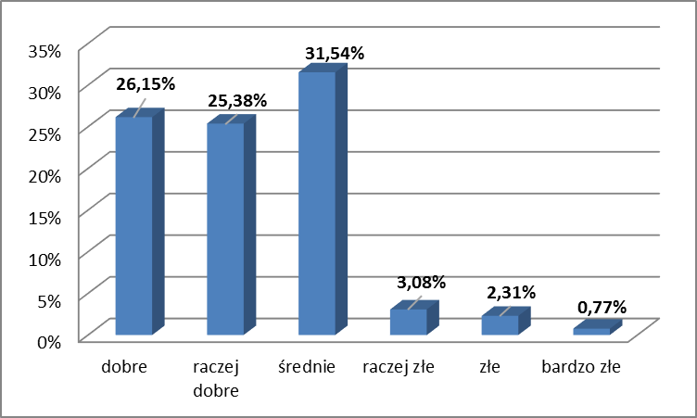
- Z jakimi problemami społecznymi najczęściej spotykają się osoby niepełnosprawne?
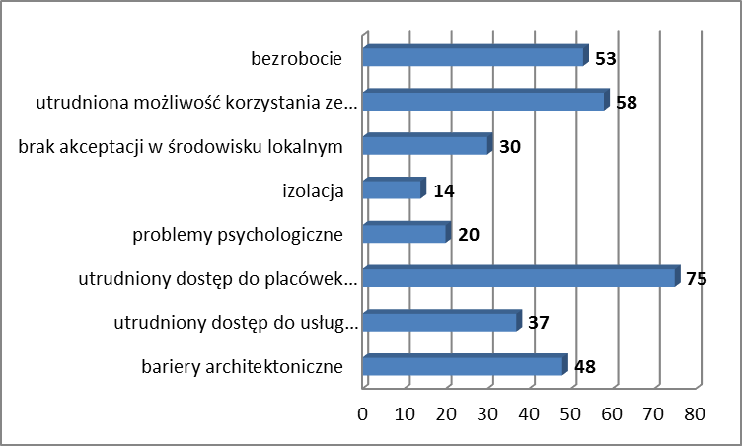
- Czy oferta pomocy dla osób niepełnosprawnych (np. dostęp do placówek rehabilitacyjnych) jest wystarczająca?
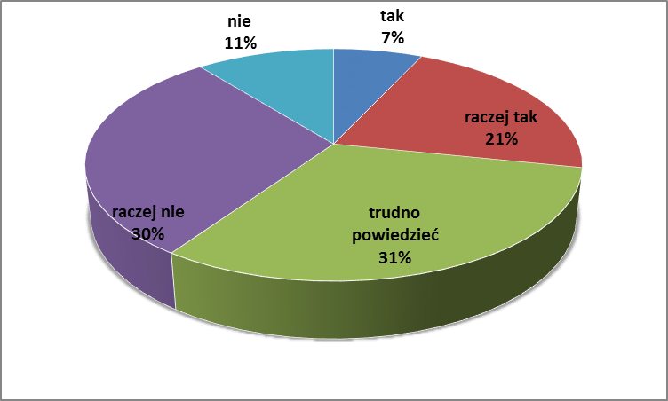
- Czy dostęp do placówek opieki zdrowotnej na terenie Gminy jest wystarczający?
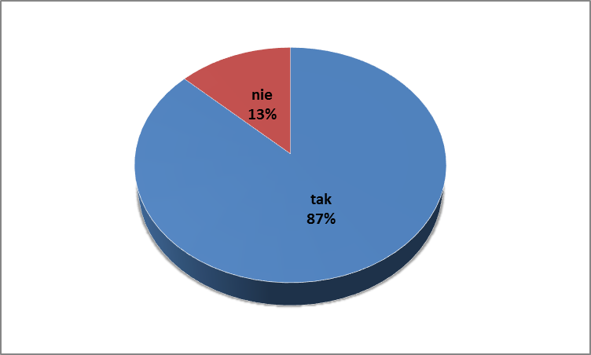

- Jaka jest skala problemu uzależnień na terenie Gminy?
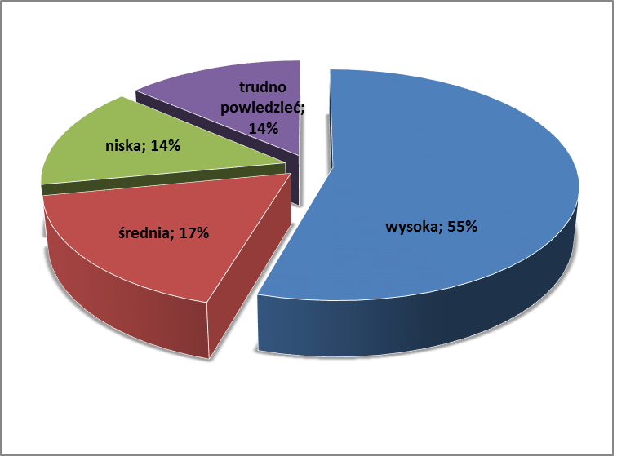

- Czy na terenie Gminy występuje zjawisko przemocy domowej?
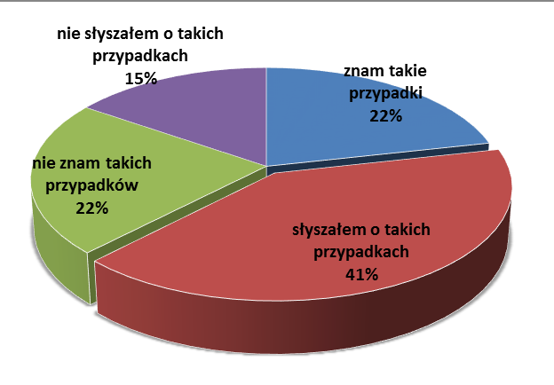
- Jakie negatywne zjawiska odnoszące się do dzieci i młodzieży dostrzegacie Państwo najczęściej?
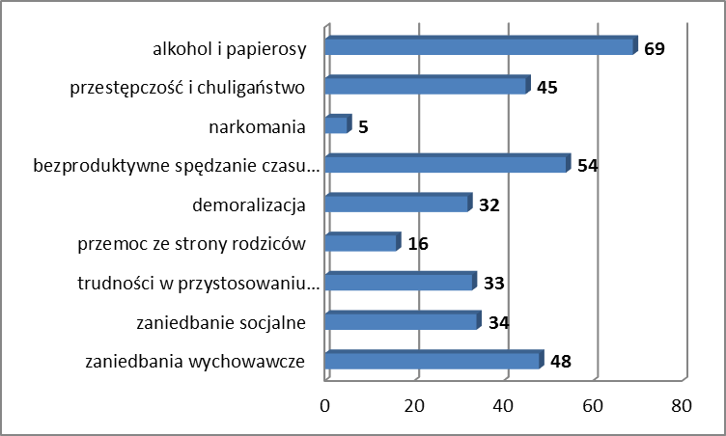
- W jakim stopniu jest Pan(i) zadowolony z następujących warunków życia w Mieście?
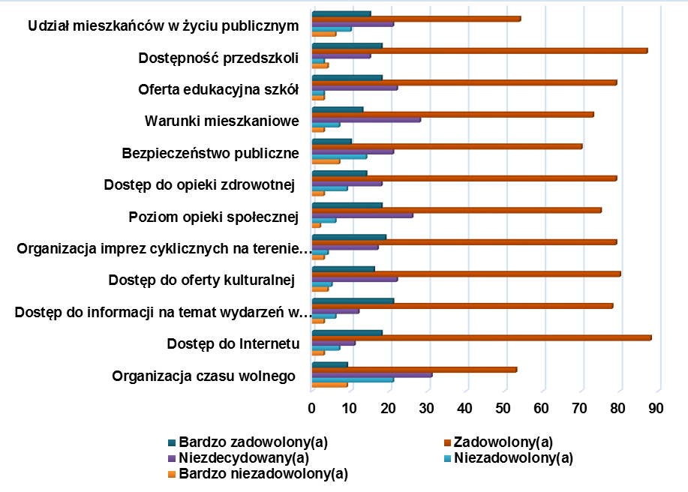
- Co – Państwa zdaniem – należy zrobić, aby przeciwdziałać negatywnym zjawiskom na terenie Gminy w następujących obszarach.
Lp. odpowiedzi |  | Wyszczególnienie
Działania na rzecz wsparcia ubogich:
1 | zainteresowanie władz znikającymi zakładami pracy z terenu gminy
6 | zwiększenie funduszy dla osób ubogich
4 | pomoc w znalezieniu pracy
8 | stworzenie nowych miejsc pracy
3 | organizowanie środowiskowych imprez, wyjazdów dla dzieci z rodzin ubogich
8 | zbiórki pieniędzy, żywności, odzieży
1 | pomoc organizacji Caritas
1 | obiady
1 | kursy
Działania na rzecz poprawy sytuacji niepełnosprawnych:
20 | likwidacja barier architektonicznych
8 | dostęp do rehabilitacji
4 | dojazd na zajęcia, do instytucji
2 | warsztaty integracyjne
3 | pomoc w znalezieniu pracy
1 | placówki opiekuńcze
1 | wolontariusze, którzy pomagaliby w codziennym życiu
Działania na rzecz poprawy dostępu do służby zdrowia:
7 | placówka rehabilitacyjna
2 | szerszy zakres usług
2 | większa ilość placówek
9 | stworzyć przychodnie specjalistyczne
1 | karetka w Choceniu
1 | opieka medyczna w szkołach
1 | szybsze przyjmowanie pacjentów
2 | dostęp do stomatologów
Działania na rzecz osób starszych:
1 | transport tych osób na różne uroczystości
3 | zajęcia, warsztaty
4 | poprawa architektury
3 | otworzyć ośrodek rehabilitacyjny
4 | dzienne domy pomocy
2 | powszechność pomocy pielęgniarek środowiskowych „sióstr PCK''
1 | odwiedzanie osób starszych
2 | dostęp do placówek kulturalnych
5 | opieka i pomoc w codziennych czynnościach domowych
2 | sponsorowanie opiekunów medycznych
Działania w zakresie bezpieczeństwa:
1 | powstanie straży, która patrolowałaby gminę
1 | większe zatrudnienie w policji
17 | wzmożenie patroli policyjnych
2 | monitoring
1 | zapalanie lamp ulicznych na całą noc
1 | organizacja świetlic środowiskowych
1 | oświetlenie ulicy od Chocenia do Szczytna
1 | przejście dla pieszych koło Urzędu Gminy w Choceniu
1 | naprawa chodnika w Czerniewicach przy ul. Choceńskiej przy byłych zakładach mięsnych
1 | pasy dla przedszkolaków
1 | oświetlenie drogi w Wichrowicach

Prognoza demograficzna została opracowana w oparciu o Prognozę dla powiatów i miast na prawie powiatu oraz podregionów na lata 2014-2050 (opracowana przez GUS w 2014 r.)

